
CARRERA: ADMINISTRACIÓN

TEMA:
“Proyecto de factibilidad para la creación de un Food&Truck de piqueos tradicionales y cócteles exóticos, ubicado en la urbanización "Ciudad del Sol", en la ciudad de Machala”

Proyecto de Plan de Negocio previo a la obtención del título de Tecnólogo Superior en Administración

AUTOR:
Joffre Vinicio Salinas Cuenca

TUTOR:
MSc. Eduardo Paredes

DEDICATORIA

A mi madre, por haberme forjado como la persona que soy actualmente, muchos de mis logros se los debo a usted, incluido este.
Me formo con carácter y con total rectitud, pero siempre motivándome constantemente para alcanzar mis metas y anhelos.

Gracias mamá.

AGRADECIMIENTO

Agradezco a Dios por darme la vida y guiar mis pasos día a día.
A mi madre, por ser la persona más importante e influyente en mi vida y la que siempre me apoya en todo lo que hago.
Al Instituto Tecnológico Internacional, que me abrió las puertas de su institución para forjarme como profesional.
A mis maestros, por sus enseñanzas para desarrollarme profesionalmente y brindarme sus conocimientos.
A mi tutor, MSc. Eduardo Paredes por su acompañamiento en este proceso de tesis, sus tutorías, correcciones y tiempo brindado para llevar a cabo este proyecto.

AUTORÍA

Yo, Joffre Vinicio Salinas Cuenca; autor del presente informe, me responsabilizo por los conceptos, opiniones y propuestas contenidos en el mismo.

Atentamente
Joffre Vinicio Salinas Cuenca

D.M. Quito, 05 de marzo de 2021
MSc. Eduardo Paredes.
Tutor de Trabajo de Titulación

CERTIFICACIÓN

Haber revisado el presente informe de investigación, que se ajusta a las normas institucionales y académicas establecidas por el Instituto Tecnológico Internacional Universitario ITI, de Quito, por tanto, se autoriza su presentación final para los fines legales pertinentes.

MSc. Eduardo Paredes.

D.M. Quito, 05 de marzo de 2022

ACTA DE CESIÓN DE DERECHOS DE TRABAJO FIN DE CARRERA
Conste por el presente documento la cesión de los derechos en trabajo fin de carrera, de conformidad con las siguientes clausulas:
PRIMERA: El MSc. Eduardo Paredes y por sus propios derechos en calidad de Tutor del trabajo fin de carrera; y el Sr. Joffre Salinas por sus propios derechos, en calidad de autor del trabajo fin de carrera.
SEGUNDA: UNO. - El Sr. Joffre Salinas realizó el trabajo fin de carrera titulado: “Proyecto de factibilidad para la creación de un Food&Truck de piqueos tradicionales y cócteles exóticos, ubicado en la urbanización "Ciudad del Sol", en la ciudad de Machala”, para optar por el título de, Tecnólogo/a en Administración en el Instituto Tecnológico Internacional Universitario ITI, bajo la dirección del MSc. Eduardo Paredes.
DOS. - Es política del Instituto Tecnológico Internacional Universitario ITI, que los trabajos fin de carrera se aplique, se materialicen y difundan en beneficio de la comunidad.
TERCERA: Los comparecientes, MSc. Eduardo Paredes en calidad de Tutor del trabajo fin de carrera y el Sr. Joffre Salinas, como autor del mismo, por medio del presente instrumento, tienen a bien ceder en forma gratuita sus derechos en el trabajo fin de Carrera titulado: “Proyecto de factibilidad para la creación de un Food&Truck de piqueos tradicionales y cócteles exóticos, ubicado en la urbanización "Ciudad del Sol", en la ciudad de Machala”, y conceden autorización para que el ITI pueda utilizar este trabajo en su beneficio y/o de la comunidad, sin reserva alguna.
CUARTA: Aceptación: las partes declaradas que aceptan expresamente todo lo estipulado en la presente cesión de derecho.
MSc. Eduardo Paredes Sr. Joffre Salinas
D.M. Quito, 05 de marzo 2022

ÍNDICE DE CONTENIDOS

DEDICATORIA ii
AGRADECIMIENTO iii
AUTORÍA iv
CERTIFICACIÓN v
ACTA DE CESIÓN DE DERECHOS DE TRABAJO FIN DE CARRERA vi
ÍNDICE DE CONTENIDOS vii
ÍNDICE DE TABLAS xi
ÍNDICE DE GRÁFICOS xiii
RESUMEN 13
2. ORGANIZACIÓN EMPRESARIAL 14
2.1. Nombre del proyecto 14
2.2. Nombre de la empresa 14
2.3. Descripción de la empresa 14
2.3.1. Giro del negocio 15
2.4. Tipo de empresa 15
2.5. Tamaño de la empresa 15
2.6. Localización de la empresa 16
2.7. Filosofía empresarial 17
2.7.1. Misión 17
2.7.2. Visión 17
2.7.3. Valores empresariales 17
2.8. Planificación estratégica empresarial 17
2.8.1. Objetivos generales 17
2.8.2. Objetivos específicos 18
2.8.3. Indicadores 18
2.8.4. Estrategias 20
2.9. Matriz FODA 21
2.10. Estructura Organizacional 23
2.11. Mano de obra requerida 23
2.12. Funciones específicas del puesto 23
3. PROCESO DE INVESTIGACIÓN DE MERCADOS Y MARKETING 28
3.1. Objetivo de mercadotecnia 28
3.2. Investigación de mercado 28
3.2.1. Modalidad 29
3.3. Plan de muestreo 29
3.4. Análisis de las encuestas 31
3.4.11. Análisis general 41
3.5. Entorno empresarial 42
3.5.1. Microentorno. 42
3.5.2. Macroentorno 45
3.6. Producto y servicio 48
3.6.1. Producto esencial 49
3.6.2. Producto real 49
3.6.3. Calidad 50
3.6.4. Estilo 50
3.7. Marca 51
3.7.1. Producto aumentado 51
3.8. Plan de introducción al mercado 51
3.8.1. Distintivos y uniformes 52
3.8.2. Materiales de identificación 55
3.8.3. Canal de distribución y puntos de ventas 57
3.8.4. Riesgo y oportunidades del negocio 59
3.9. Fijación de precios 60
3.9.1. Fijación de precios por receta estándar. 60
3.10. Implementación del negocio 64
3.10.1. Arriendo del sitio. 64
3.10.2. Equipos industriales. 64
3.10.3. Equipos de computación. 65
3.10.4. Muebles y enseres. 65
3.10.5. Equipos industriales de seguridad. 66
3.10.6. Suministros de oficina. 66
3.10.7. Servicios básicos. 67
3.10.8. Materiales de limpieza. 67
3.11. Estudio arquitectónico 68
3.12. Estructura interna del establecimiento 68
4. PROCESO DERECHO EMPRESARIAL 69
4.1. Servicio de Rentas Internas / SRI 69
4.2. Patente Municipal 69
4.3. IESS (Instituto Ecuatoriano de Seguridad social) 70
4.4. Permiso de funcionamiento 70
4.5. Certificado de protección civil (bomberos) 71
5. PROCESO DE IMPACTO AMBIENTAL Y SOCIAL 73
5.1. Objetivo de área 73
5.2. Impacto ambiental 73
5.2.1. Identificación de impactos ambientales que pueda ocasionar “Papu’s Food&Truck”. 73
5.2.2. Medidas para contrarrestar los impactos generados por “Papu’s Food&Truck”. 74
5.3. Impacto social 75
5.3.1. Igualdad de género 75
5.3.2. Generar empleo 75
5.3.3. Atracción de empleados 76
6. PROCESO FINANCIERO 77
6.1. Introducción 77
6.2. Activos Fijos 77
6.3. Activos diferidos 78
6.4. Capital de trabajo 78
6.5. Sueldos 80
6.6. Depreciación activos fijos. 80
6.7. Amortizaciones 81
6.8. Tabla de amortización 82
6.9. Estructura capital 83
6.10. Punto de equilibrio 84
6.11. Costo de ventas 86
6.12. Flujo de caja 88
6.13. Cálculo del TIR y el VAN 89
6.13.1. VAN (Valor Actual Neto) 89
6.13.2. TIR (Tasa Interna de Retorno) 89
7. CONCLUSIONES 91
8. RECOMENDACIONES 92
9. ANEXOS 93
10. TABLA BIBLIOGRÁFICA 95

ÍNDICE DE TABLAS
Tabla N° 1. Indicadores 19
Tabla N° 2. Pregunta 1 31
Tabla N° 3. Pregunta 2 32
Tabla N° 4. Pregunta 3 33
Tabla N° 5. Pregunta 4 34
Tabla N° 6. Pregunta 5 35
Tabla N° 7. Pregunta 6 36
Tabla N° 8. Pregunta 7 37
Tabla N° 9. Pregunta 8 38
Tabla N° 10. Pregunta 9 39
Tabla N° 11. Pregunta 10 40
Tabla N° 12. Proveedores 44
Tabla N° 13. Financiamiento 59
Tabla N° 14. Fijación de precios, Alitas ahumadas BBQ 61
Tabla N° 15. Fijación de precios, Hamburguesa clásica 62
Tabla N° 16. Fijación de precios, coctel “Sex on the beach” 63
Tabla N° 17. Arriendo del local 64
Tabla N° 18. Equipos industriales 64
Tabla N° 19. Equipos de computación 65
Tabla N° 20. Muebles y enseres 65
Tabla N° 21. Equipos industriales de seguridad 66
Tabla N° 22. Suministros de oficina 66
Tabla N° 23. Servicios básicos 67
Tabla N° 24. Materiales de limpieza 67
Tabla N° 25. Activos Fijos. 77
Tabla N° 26. Activos diferidos 78
Tabla N° 27. Capital de trabajo 79
Tabla N° 28. Detalles de inversión 79
Tabla N° 29. Sueldos 80
Tabla N° 30. Depreciación de activos fijos 81
Tabla N° 31. Porcentaje Amortización 82
Tabla N° 32. Amortización 82
Tabla N° 33. Estructura de capital. 83
Tabla N° 34. Costos fijos 84
Tabla N° 35. Margen de contribución 85
Tabla N° 36. Punto de equilibrio 85
Tabla N° 37. Ventas /costos 86
Tabla N° 38. Costo de ventas. 87
Tabla N° 39. Flujo de caja 88
Tabla N° 40. VAN/ TIR 90

ÍNDICE DE GRÁFICOS
Gráfico N° 1. Ubicación 16
Gráfico N° 2. Estructura Organizacional 22
Gráfico N° 3. Pregunta 1 30
Gráfico N° 4. Pregunta 2 31
Gráfico N° 5. Pregunta 3 32
Gráfico N° 6. Pregunta 4 33
Gráfico N° 7. Pregunta 5 34
Gráfico N° 8. Pregunta 6 35
Gráfico N° 9. Pregunta 7 36
Gráfico N° 10. Pregunta 8 37
Gráfico N° 11. Pregunta 9 38
Gráfico N° 12. Pregunta 10 39
Gráfico N° 13. Microentorno 41
Gráfico N° 14. Macroentorno 44
Gráfico N° 15. Uniforme administrador 51
Gráfico N° 16. Uniforme chef, bartender y ayudante de cocina 52
Gráfico N° 17. Uniforme cajero y mesero 53
Gráfico N° 18. Logotipo 53
Gráfico N° 19. Tarjeta de presentación, anverso 55
Gráfico N° 20. Tarjeta de presentación, reverso 55
Gráfico N° 21. Estructura interna del establecimiento 66

“Proyecto de factibilidad para la creación de un Food&Truck de piqueos tradicionales y cócteles exóticos, ubicado en la urbanización "Ciudad del Sol", en la ciudad de Machala”

Joffre Salinas Cuenca
MSc. Eduardo Paredes
D.M. Quito 05 de marzo de 2022

RESUMEN

El presente trabajo de titulación propone un modelo de negocio para la creación de un restaurante Food Truck de piqueos y cocteles en la ciudad de Machala, la temática elegida para el restaurante es la parrilla argentina, debido a su inigualable sazón, además de su naturaleza única que puede ser transmitida a los comensales a través de la ambientación física del lugar.
En el capítulo dos de la presente tesis, se realizó un análisis de diagnóstico del sector de servicios alimenticios en el país y puntualmente de la ciudad de Machala, que permitió resaltar la oportunidad de negocio y la ventaja competitiva, más adelante se prosigue con el análisis estratégico que será primordial para fundamentar una filosofía organizacional. A partir de ello en el capítulo tres se desarrolló un estudio de mercado a través de encuestas con el objetivo de conocer las características del segmento de mercado objetivo, se continúa con un análisis del entorno micro y macro, se establece un plan de marketing estructurado y completo. En el capítulo cuatro se investigan los requisitos legales necesarios para que el restaurante pueda funcionar. En el capítulo cinco se desarrolla un estudio del impacto ambiental causado por el funcionamiento del restaurante y las medidas que se toman en cuenta para tratar de contrarrestar de la mejor manera posible esta problemática. Luego en el capítulo seis se realiza el estudio financiero de la empresa, desglosando activos fijos, diferidos, costos, etc. para obtener la proyección de los resultados económicos que tendrá la empresa, y de esta manera conocer la viabilidad del proyecto. Por ultimo en el capítulo siete y ocho se establecen las conclusiones y recomendaciones que se deben tener en cuenta durante la realización del proyecto. Al final en el capítulo nueve y diez se encuentran los anexos y la tabla bibliográfica.
- ORGANIZACIÓN EMPRESARIAL

  - Nombre del proyecto

Proyecto de factibilidad para la creación de un Food&Truck de piqueos tradicionales y cócteles exóticos, ubicado en la urbanización "Ciudad del Sol", en la ciudad de Machala.

  - Nombre de la empresa

PAPU’S FOOD&TRUCK “Piqueos y cócteles”.

  - Descripción de la empresa

Papu’s Food&Truck es una microempresa gastronómica con un diseño fresco y súper actual, pero al mismo tiempo rescata los piqueos clásicos que se sirven en todo el país como lo son; las hamburguesas con papas, las alitas con sus diferentes salsas, las costillitas ahumadas, entre otras. Papu’s Food&Truck es una novedosa furgoneta en cuyo interior se preparan estos piqueos, con el diferenciador de la presentación completamente moderna, un gran estilo y la sazón de la parrilla argentina. Además de ofrecer una gama de cocteles exóticos muy refrescantes que contrastan perfectamente con el clima de la ciudad de Machala.
Normalmente los clientes de estos novedosos puestos de comida se suelen guiar por la innovación y la calidad. Esta propuesta está diseñada para satisfacer las necesidades alimenticias de personas que no disponen de mucho tiempo para cocinar o para sentarse a comer en un restaurante y que optan por comer en la calle. Sin embargo, cada vez están más de moda y muchas personas acuden a ellos atraídos por la propuesta innovadora y por la calidad de su oferta, generalmente compuesta por platos y cocteles elaborados siguiendo los postulados de la cocina creativa.

    - Giro del negocio

Papu’s Food&Truck es una marca asociada a la venta de piqueos clásicos con una presentación innovadora, muy agradable visualmente y perfectamente balanceada con su sabor, sin dejar atrás la exquisitez de los cocteles preparados al instante por expertos en el arte de la mixología.
Se busca alcanzar el mercado consumidor no solo por el valor agregado que esta comida ofrecerá, sino también por la experiencia asociada a este tipo de alimentación fuera de casa.

  - Tipo de empresa

Papu’s Food&Truck ofrecerá servicios de comida y bebida. Pertenece al sector económico terciario.
Según la titularidad de la empresa será de inversión privada y por su forma será jurídica así mismo individual.

  - Tamaño de la empresa

Papu’s Food&Truck es una micro empresa que está comprendida de un solo inversionista, posee 5 trabajadores fijos en nómina y eventualmente contrata de una a tres personas más únicamente cuando los empleados de la nómina principal no se abastezcan. El volumen de ventas anuales en Papu’s Food&Truck bordea los $100.000,00.

  - Localización de la empresa

Provincia de El Oro – Ciudad de Machala – Sector Galería del Sol – Dirección calle 25 de junio km 1.5 frente al Paseo Shopping

Gráfico N° 1.
Ubicación de Papu´s Food&Truck
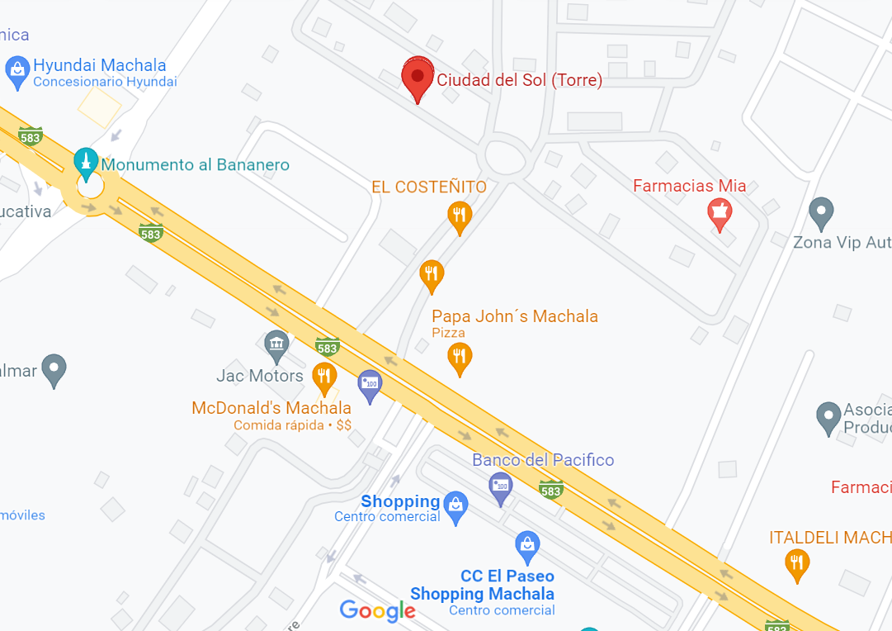
Nota. El gráfico representa la ubicación de Papu´s Food&Truck en la ciudad de Machala. Tomado de la página web de Google Maps (Google Maps, 2022).
  - Filosofía empresarial

    - Misión

Brindar productos comestibles y bebibles de máxima calidad, tanto clásicos como originales e innovadores en cuanto a presentación, sabores y texturas. Creando de esta manera una experiencia única para el cliente que se verá reflejada en la imagen y en la marca de la empresa.

    - Visión

Ser reconocidos entre los mejores restaurantes a nivel local y nacional por nuestra oferta gastronómica inigualable, ambiente vanguardista y atención de calidad.

    - Valores empresariales

Promover en el personal el desarrollo integral con actitud de servicio, ética profesional, honestidad y convivencia.

  - Planificación estratégica empresarial

    - Objetivos generales

- Brindar una gastronomía única e inolvidable, creada con el sabor y creatividad de Papu’s Food&Truck.
- Ofrecer la mejor atención a nuestros clientes.

    - Objetivos específicos

- Innovar periódicamente con los sabores y presentaciones de los platos y de esta forma sorprender tanto en el paladar como en lo visual a los comensales.
- Capacitar y motivar constantemente al personal de servicio para que brinden la mejor atención a los clientes.
- Contratar chef, ayudante de cocina y bartender bajo un muy elaborado sistema de selección con el fin de contar solo con los mejores talentos culinarios.

    - Indicadores

Para mejorar la gestión de la empresa es necesario mejorar los procesos de toma de decisiones, para ello es necesario contar con indicadores que funcionen como mecanismos de control, durante y al final de las operaciones. Los indicadores que se presenta en la tabla siguiente, tiene la finalidad de ayudar al restaurante a mantener un mayor control y mejorar la gestión relacionada con aspectos económicos, de eficiencia, eficacia y calidad.

Tabla N° 1.
Indicadores
Indicador | Fórmula | Periodicidad | Descripción
Ventas per cápita | Ventas totales / No. de clientes | Semanal / Mensual | Este indicador permite conocer el promedio de consumo. La tendencia a la baja está relacionada con descuentos en los precios.
Satisfacción del cliente | (No. de clientes satisfechos / No. de encuestas aplicadas) X 100 | Trimestral | Mediante la aplicación de encuestas para medir elementos clave, como la calidad alimentaria, hospitalidad, rapidez del servicio y limpieza se estará al pendiente de la percepción del cliente respecto al servicio que se ofrece.
Costos laborales | Costos laborales / No. de trabajadores | Temporada | Las temporadas productivas generan diferentes necesidades de personal, los costos laborales deben monitorearse para que no se conviertan en una carga de gastos. Temporada alta implica mayores costos y viceversa.
Publicidad | Ventas / costo de publicidad | Campaña | El seguimiento a los gastos de publicidad en relación con el retorno de la inversión monitorea el impacto que tiene la publicidad en la venta efectiva.
Participación de mercado | (Clientes atendidos / clientes esperados) x 100 | Anual | La medición de la participación en el mercado representa el comportamiento global, por lo que la medición debe ser por lo menos anualmente.
Nota. La tabla representa los indicadores que funcionan como mecanismos de control, durante y al final de las operaciones.

    - Estrategias

- Estrategia de negocios

Papu’s Food&Truck invertirá recursos en las redes sociales actuales para darse a conocer (Facebook, Instagram, Tik Tok).
El sabor de los platos del menú sorprenderá a los comensales, Papu’s Food&Truck busca renovar la decoración de forma original, e incluso organizar eventos originales que sus clientes no esperan. La marca piensa de manera diferente en todas las áreas de gestión del restaurante.

- Estrategia de marketing

Papu’s Food&Truck tendrá redes sociales activas y una página web donde se presente toda la información de la empresa, contará con webinars, e-books, videos tutoriales, etc. Es decir, una importante cantidad de marketing de contenidos atractivo para el usuario.
A través de los formularios que los clientes llenan en redes sociales se obtendrá una base de datos a la cual se le realizará una agresiva campaña de e-mail marketing con promociones, descuentos, ofertas y cupones, para de esta manera fidelizar al cliente y asegurar su asistencia permanente al restaurante.

- Estrategia de posicionamiento competitivo

Papu’s Food&Truck estará ubicado en un patio de comidas nuevo, que aún está en construcción y donde se ubicarán más locales de comida, hace suponer que habrá empresas competidoras que querrán ingresar al sector, por lo que Papu’s Food&Truck bajo análisis debe atacar con todas sus fortalezas para tratar de abarcar todo el mercado aprovechando las oportunidades que este ofrece. Por lo tanto, debe aplicar una estrategia de ataque con táctica envolvente.

- Estrategia de penetración de mercado

Papu’s Food&Truck implementará una estrategia de precios para penetrar el mercado, la cual consistirá en ofrecer todos los productos a un precio bastante bajo comparado al de la competencia. El objetivo es interrumpir las ventas de las empresas existentes al atraer a los clientes con un precio mucho más bajo. Con esto Papu’s Food&Truck busca llevar a los clientes lejos de los competidores establecidos, crear lealtad a la marca y generar demanda para su oferta.

  - Matriz FODA

Fortalezas:
- Profesionales altamente capacitados.
- Marca distintiva.
- Ubicación en zona turística.
- Precios competitivos.
- Poder de negociación con proveedores.

Debilidades:
- Falta de experiencia administrando restaurantes.
- Marca nueva, desconocida para el cliente.
- Presupuesto limitado.
- Poco espacio para aparcamiento.

Oportunidades:
- Buena afluencia de gente en el sector.
- Clientes en busca de productos innovadores.
- Buen ambiente nocturno, ideal para consumir cocteles.
- Moto servicios disponibles en la zona para facilitar delivery.

Las amenazas del proyecto son:
- Posibilidad de que ingresen nuevos competidores en el mercado.
- Productos alimenticios sustitutos.
- Altos índices de delincuencia a nivel nacional.
- Posible agravamiento de la pandemia.

  - Estructura Organizacional

Gráfico N° 2.
Estructura Organizacional del restaurante
TERCER NIVEL
PRIMER NIVEL
SEGUNDO NIVEL

Nota: El gráfico representa la estructura organizacional de Papu’s Food&Truck, conformada por cinco trabajadores. Fuente (Salinas, 2022).

  - Mano de obra requerida

El funcionamiento del Food&Truck requiere de cinco personas:
- Un administrador/cajero.
- Un chef encargado de cocina.
- Un ayudante de cocina.
- Un mesero que despache los pedidos.
- Un bartender encargado del bar.

  - Funciones específicas del puesto

- Puesto: ADMINISTRADOR / CAJERO
Funciones:
- Supervisar al personal del restaurante.
- Organizar horarios, planes de turnos, programación de capacitaciones, descuentos, permisos, etc.
- Supervisar la preparación de la producción diaria de los alimentos, control de pedidos y manejo de inventarios de los productos.
- Cobrar, realizar facturas, realizar el cuadre de caja diario.
Remuneración: $800,00.
Unidad Administrativa: Área Ejecutiva.
Instrucción Formal: Tecnólogo en Administración de Empresas o superior.
Experiencia: Mínimo 2 años (deseable).
Competencias/habilidades: Capacidad de servicio, inteligencia, liderazgo.

- Puesto: CHEF
Funciones:
- Planificar y dirigir la preparación de alimentos y las actividades culinarias que sean realizadas en el restaurant.
- Supervisar la preparación y la cocción de los alimentos y comidas e intervenir cuando sea necesario.
- Analizar las recetas con el fin de asignarle los precios en el menú, considerando los ingredientes utilizados, la complejidad en la elaboración del platillo y el costo general de producción.
- Reunirse con los clientes para afinar detalles respecto al menú a ser ofrecido en eventos especiales, tales como bodas, banquetes y los requerimientos especiales en cuanto a platillos a ser servidos.
- Estar al corriente de las tendencias culinarias y estar abierto a probar ingredientes y técnicas nuevas.
- Cumplir con las políticas y procedimientos establecidos de seguridad e higiene.
Remuneración: $500,00.
Unidad Administrativa: Área de producción.
Instrucción Formal: Tecnólogo en Gastronomía o superior.
Experiencia: Mínimo 3 años.
Competencias/habilidades: Rápido, ordenado, limpio.

- Puesto: AYUDANTE DE COCINA
Funciones:
- Prepara y cocina los alimentos para la venta.
- Verifica la existencia de los diferentes alimentos.
- Cocina los alimentos según tiempo y cantidad.
- Verifica el buen estado de los alimentos y las existencias necesarias para cumplir con la venta diaria.
- Revisa diariamente la conservación de los alimentos.
- Cumplir con las normas de higiene.
- Recibe la solicitud del pedido.
- Colabora en conjunto con el personal a mantener todo limpio y ordenado.
Remuneración: $425,00.
Unidad Administrativa: Área de producción.
Instrucción Formal: Tecnólogo en Gastronomía o superior.
Experiencia: Mínimo 3 años.
Competencias/habilidades: Rápido, ordenado, limpio.

- Puesto: MESERO
Funciones:
- Servir los alimentos y bebidas.
- Retirar los platos y la cubertería de las mesas y limpiar y reordenar las mesas una vez se hayan levantado los clientes.
Remuneración: $425,00.
Unidad Administrativa: Área de servicio.
Instrucción Formal: Mínimo bachiller.
Experiencia: Mínimo 1 año (deseable).
Competencias/habilidades: Íntegro, responsable y cordial.

- Puesto: BARTENDER
Funciones:
- Preparar, elaborar y servir bebidas a los clientes.
- Hacer inventario diario de sus implementos y la materia prima.
- Pasar reporte diario de todo lo que necesita para las preparaciones al asistente de compras, con el fin de siempre tener stock disponible.
Remuneración: $425,00.
Unidad Administrativa: Área de servicio.
Instrucción Formal: Mínimo bachiller.
Experiencia: Mínimo 3 años.
Competencias/habilidades: Íntegro, responsable y cordial.

- PROCESO DE INVESTIGACIÓN DE MERCADOS Y MARKETING

  - Objetivo de mercadotecnia

Posesionar a Papu’s Food&Truck entre las mejores marcas de Food Trucks en la ciudad de Machala a través de estrategias de marketing que lleguen a los clientes. Para lograr el objetivo de mercadotecnia, Papu’s Food&Truck realizará campañas de marketing digital a través de las redes sociales más usadas en la actualidad, con un marketing de contenidos diseñado para el público meta, y un e-mail marketing con promociones, descuentos y publicidad que sin duda atraerá a clientes nuevos y fidelizará a los ya existentes.

  - Investigación de mercado

Papu’s Food&Truck consideró la investigación aplicada, documental, de campo y de laboratorio en la elaboración de la investigación de mercado. La primera se realizó mediante el estudio de la cocina innovadora de comida rápida en una ciudad como Machala y la creatividad de la decoración en un Food Truck, y como estos son importantes en la satisfacción de los clientes. Para ello se llevó a cabo una investigación documental recurriendo a fuentes primarias y secundarias, recolectando información sobre recetas de comida rápida y diseños innovadores para Food Trucks, y como éstos son recibidos por el público meta.
Por otro lado, se recurrió a la investigación de campo para obtener información del entorno en el que se desenvolverá la empresa, aplicando una técnica de obtención de información la cual es una encuesta. Finalmente, se llevó a cabo una investigación de laboratorio en donde se realizaron las recetas propuestas para el trabajo en donde se comprobó sus sabores, texturas, aromas y colores, así como también la presentación final de cada plato y el diseño del Food Truck.

    - Modalidad

La recolección de datos a través de encuestas se realizó de forma presencial, en donde un fin de semana se encuestó a 132 personas mayores de edad que viven en la Urbanización “Ciudad del Sol”, esta encuesta constó de 10 preguntas cerradas.

  - Plan de muestreo

En este trabajo existe un universo definido, por lo tanto, se tomó como sujetos de estudio a personas mayores de 18 años que viven en la urbanización donde se ubicará el restaurante ya que serían las más cercanas al Food Truck, como potenciales clientes directos. Para discriminar el número total de encuestas a realizar se aplicó la siguiente fórmula:
$$n=\frac{N*{\left(Z\right)}^{2}*P*Q}{{(e)}^{2}*\left(N-1\right)+{\left(Z\right)}^{2}*P*Q}$$

Dónde:
- N= Población segmentada, 200 personas (total de personas mayores de edad que viven en la Urb. “Ciudad del Sol”)
- Z= Nivel de confianza 95% (1.96)
- P= Proporción de defectos esperados 50% (0.5)
- Q= Probabilidad negativa 50% (0.5)
- e= Error de estimación 5% (0.05)
- n= Tamaño de la muestra
$$n=\frac{200*{\left(1,96\right)}^{2}*0,5*0,5}{{0,05}^{2}*\left(200-1\right)+ {(1,96)}^{2}*0,5*0,5}$$

$$n=\frac{192,08}{1,4579}$$

$n=132$ encuestas

  - Análisis de las encuestas

    - Pregunta 1.
Tabla N° 2.
Pregunta 1
¿Con qué frecuencia consume sus alimentos en restaurantes?
RESPUESTA | CANTIDAD | PORCENTAJE
Una vez por semana | 26 | 14
De una a tres veces por semana | 58 | 34
De tres a cinco veces por semana | 17 | 15
Todos los días | 16 | 14
Nunca | 15 | 14
TOTAL | 132 | 100%
Nota: Ésta tabla muestra las respuestas a la pregunta 1 de la encuesta. Fuente (Salinas, 2022).

Gráfico N° 3.
Pregunta 1

Nota: Éste gráfico muestra los porcentajes de las respuestas a la pregunta 1 de la encuesta. Fuente (Salinas, 2022).
Análisis: Se analizan las respuestas de la encuesta y se llega a la conclusión de que más del 85% de los encuestados consumen alimentos en restaurantes ya sea una o varias veces a la semana, lo que significa una respuesta positiva para la concepción del restaurante.

    - Pregunta 2

Tabla N° 3.
Pregunta 2
¿Usted gusta de piqueos o comida rápida?
RESPUESTA | CANTIDAD | PORCENTAJE
Si | 111 | 84
No | 21 | 16
TOTAL | 132 | 100%
Nota: Ésta tabla muestra las respuestas a la pregunta 2 de la encuesta. Fuente (Salinas, 2022).

Gráfico N° 4.
Pregunta 2

Nota: Éste gráfico muestra los porcentajes de las respuestas a la pregunta 2 de la encuesta. Fuente (Salinas, 2022).
Análisis: Según las encuestas hay un 84% de aceptación del producto estrella de Papu’s Food&Truck, los piqueos. Siendo esta respuesta totalmente positiva para las expectativas del restaurante.
    - Pregunta 3

Tabla N° 4.
Pregunta 3
¿Le gustan los cocteles?
RESPUESTA | CANTIDAD | PORCENTAJE
Si | 108 | 82
No | 24 | 18
TOTAL | 132 | 100%
Nota: Ésta tabla muestra las respuestas a la pregunta 3 de la encuesta. Fuente (Salinas, 2022).

Gráfico N° 5.
Pregunta 3

Nota: Éste gráfico muestra los porcentajes de las respuestas a la pregunta 3 de la encuesta. Fuente (Salinas, 2022).
Análisis: Un porcentaje bastante alto respondió positivamente a la pregunta sobre la aceptación de cocteles, lo que genera expectativas positivas.
    - Pregunta 4

Tabla N° 5.
Pregunta 4
¿Le gustaría que se aperture un nuevo restaurante que sirva piqueos y cocteles en “Ciudad del Sol”?
RESPUESTA | CANTIDAD | PORCENTAJE
Si | 121 | 92
No | 11 | 8
TOTAL | 132 | 100%
Nota: Ésta tabla muestra las respuestas a la pregunta 4 de la encuesta. Fuente (Salinas, 2022).

Gráfico N° 6.
Pregunta 4

Nota: Éste gráfico muestra los porcentajes de las respuestas a la pregunta 4 de la encuesta. Fuente (Salinas, 2022).
Análisis: Con una aceptación de más del 90% resultó la interrogante sobre la idea de implementar un nuevo restaurante en la zona, que sirva piqueos y cocteles.
    - Pregunta 5

Tabla N° 6.
Pregunta 5
¿Con qué frecuencia visita “Ciudad del Sol”?
RESPUESTA | CANTIDAD | PORCENTAJE
Una vez por semana | 0 | 0
De una a tres veces por semana | 0 | 0
De tres a cinco veces por semana | 0 | 0
Todos los días | 132 | 100
Nunca | 0 | 0
TOTAL | 132 | 100%
Nota: Ésta tabla muestra las respuestas a la pregunta 5 de la encuesta. Fuente (Salinas, 2022).

Gráfico N° 7.
Pregunta 5

Nota: Éste gráfico muestra los porcentajes de las respuestas a la pregunta 5 de la encuesta. Fuente (Salinas, 2022).
Análisis: Se esperaba este resultado totalmente positivo, ya que luego de la segmentación que se realizó, los encuestados fueron las personas que viven en la Urb. “Ciudad del Sol”, puesto que ellos serían los posibles clientes principales del restaurante.
    - Pregunta 6

Tabla N° 7.
Pregunta 6
¿Con qué frecuencia pide servicio de delivery?
RESPUESTA | CANTIDAD | PORCENTAJE
Una vez por semana | 38 | 29
De una a tres veces por semana | 23 | 17
De tres a cinco veces por semana | 28 | 21
Todos los días | 27 | 21
Nunca | 16 | 12
TOTAL | 132 | 100%
Nota: Ésta tabla muestra las respuestas a la pregunta 6 de la encuesta. Fuente (Salinas, 2022).

Gráfico N° 8.
Pregunta 6

Nota: Éste gráfico muestra los porcentajes de las respuestas a la pregunta 6 de la encuesta. Fuente (Salinas, 2022).
Análisis: Se analizan las respuestas de la encuesta y se llega a la conclusión de que más del 85% de los encuestados piden servicio de delivery, ya sea una o varias veces a la semana, lo se traduciría a una oportunidad más de negocio a la cual atacar.
    - Pregunta 7

Tabla N° 8.
Pregunta 7
¿Qué es lo que mas valora usted en un restaurante?
RESPUESTA | CANTIDAD | PORCENTAJE
Ambiente agradable | 4 | 3
Calidad de producto | 102 | 77
Calidad de servicio | 26 | 20
Precio | 0 | 0
TOTAL | 132 | 100%
Nota: Ésta tabla muestra las respuestas a la pregunta 7 de la encuesta. Fuente (Salinas, 2022).

Gráfico N° 9.
Pregunta 7

Nota: Éste gráfico muestra los porcentajes de las respuestas a la pregunta 7 de la encuesta. Fuente (Salinas, 2022).
Análisis: Con una mayoría del 77%, los encuestados le hacen saber a Papu’s Food&Truck que esperan un producto de calidad que cumpla con las expectativas prometidas y cause impacto en los clientes.
    - Pregunta 8

Tabla N° 9.
Pregunta 8
¿Cúanto estaría dispuesto a pagar por un menú?
RESPUESTA | CANTIDAD | PORCENTAJE
Menos de 5 dólares | 6 | 5
De 6 a 10 dólares | 94 | 71
Más de 10 dólares | 32 | 24
TOTAL | 132 | 100%
Nota: Ésta tabla muestra las respuestas a la pregunta 8 de la encuesta. Fuente (Salinas, 2022).

Gráfico N° 10.
Pregunta 8

Nota: Éste gráfico muestra los porcentajes de las respuestas a la pregunta 8 de la encuesta. Fuente (Salinas, 2022).
Análisis: Más del 70% de encuestados concuerdan con que el precio de un menú personal debería estar en un rango de precio de 6 a 10 dólares, lo que hace concordancia con los precios que Papu’s Food&Truck tiene en su menú.
No podemos descartar el casi 25% de encuestados que respondieron no tener problemas en gastar más de 10 dólares por un menú personal, lo que aseguraría que los piqueos especiales y cocteles de mayor costo tendrían rotación sin problemas.
    - Pregunta 9

Tabla N° 10.
Pregunta 9
¿Considera importante la posibilidad de pagar con tarjeta de crédito?
RESPUESTA | CANTIDAD | PORCENTAJE
Si | 132 | 100
No | 0 | 0
TOTAL | 132 | 100%
Nota: Ésta tabla muestra las respuestas a la pregunta 9 de la encuesta. Fuente (Salinas, 2022).

Gráfico N° 11.
Pregunta 9

Nota: Éste gráfico muestra los porcentajes de las respuestas a la pregunta 9 de la encuesta. Fuente (Salinas, 2022).
Análisis: El 100% de los encuestados coincide en que es importante que Papu’s Food&Truck pueda cobrar con tarjeta de crédito, lo que obliga a que el restaurante cuente con este servicio para facilidad de los clientes.
    - Pregunta 10

Tabla N° 11.
Pregunta 10
¿Considera importante el estacionamiento?
RESPUESTA | CANTIDAD | PORCENTAJE
Si | 130 | 98
No | 2 | 2
TOTAL | 132 | 100%
Nota: Ésta tabla muestra las respuestas a la pregunta 10 de la encuesta. Fuente (Salinas, 2022).

Gráfico N° 12.
Pregunta 10

Nota: Éste gráfico muestra los porcentajes de las respuestas a la pregunta 10 de la encuesta. Fuente (Salinas, 2022).
Análisis: Casi la totalidad de los encuestados concuerda con la importancia de un estacionamiento espacioso, lo cual no significaría problema alguno para el restaurante ya que “La Galería” que es el espacio donde está ubicado el restaurante dentro de la Urb. “Ciudad del Sol” cuenta con un amplio parqueadero para carros y motocicletas. Esta respuesta indicaría que Papu’s Food&Truck tiene un punto positivo frente a la competencia que no cuenta con parqueadero.
    - Análisis general

Luego de analizar las respuestas obtenidas en la encuesta, se determina que los potenciales clientes directos de la empresa están totalmente de acuerdo con la implementación de la marca Papu’s Food&Truck en la Urb. “Ciudad del Sol”. Además, se corrobora que los productos que la marca ofrece, como son piqueos y cocteles tienen una total aceptación por parte de los potenciales clientes.
Las encuestan indican que los potenciales clientes directos visitarían restaurantes varias veces por semana y en su defecto de no hacerlo optarían por un servicio de delivery lo que sería positivo para el restaurante, ya que tiene una posibilidad muy alta de ser visitado por los comensales y a su vez tener pedidos para envío a clientes que usan el servicio de delivery.
Los precios que tienen los platos y bebidas de Papu’s Food&Truck se encuentran dentro del margen de precio que los potenciales clientes estarían dispuestos a pagar en un restaurante, otro punto positivo para la marca.
La encuesta indica que el pago con tarjeta de crédito y el estacionamiento son obligatorios para la total comodidad de los posibles clientes.
En conclusión, tras analizar los datos se determina que Papu’s Food&Truck es un negocio viable puesto que tiene una buena aceptación en el mercado estudiado.

  - Entorno empresarial

    - Microentorno.

Papu’s Food&Truck considera su microentorno a todo aquello que le rodea sobre lo cual hay un control efectivo.

Gráfico N° 13.
Microentorno
Papu’s Food&Truck
Competencia
Sustitutos
Proveedores
Clientes
Nota: El gráfico representa el microentorno de Papu’s Food&Truck, en los cuales constan la competencia tanto directa como indirecta, los proveedores, los sustitutos y los clientes. Fuente (Salinas, 2022).

- Competencia directa.

Luego de visitar el sitio donde va a encontrarse Papu’s Food&Truck, se encontraron varios establecimientos como competencia directa. Se evalúa la competencia directa con los siguientes parámetros: el tipo de establecimiento, la categoría y los productos que se ofrecen.
- A 40 metros de Papu’s Food&Truck existe un restaurante que vende platos de comida rápida y bebidas llamado “Caminos del Sol”, el cual está considerado resto-bar y los productos que ofrece son similares a los de Papu’s Food&Truck, con la única diferencia de que a este local los clientes se acercan regularmente con el fin de consumir cocteles y cervezas, más que por su gastronomía.
- Además, cruzando la calle a unos 100 metros se encuentra otro competidor directo, “McDonald’s”; franquicia de comida rápida a nivel mundial, en el que su fuerte son las hamburguesas y papas fritas.

- Competencia indirecta

Existen algunos establecimientos a considerarse competencia indirecta en la Galería del Sol, lugar donde funcionará Papu’s Food&Truck. Los cuales se detallan a continuación.
- Restaurante “El Costeñito”, considerado como restaurante de comida típica ecuatoriana.
- Restaurante “Al Brujo”, dedicado a la venta de comida a base de mariscos con sazón peruana.
- Restaurante “Deli Dim Sum”, ofrece una amplia carta de comida china y bebidas gaseosas.

- Sustitutos

Como sustituto se encuentra “SOL MARKET” un minimarket ubicado en la “Galería del Sol”, en frente de donde estará Papu´s Food&Truck, en dicho market se vende comida y bebidas preparadas, así como snacks y piqueos procesados, sin embargo, no se considera competencia al no ser un establecimiento de alimentos y bebidas.

- Proveedores

Papu’s Food&Truck trabajará con proveedores reconocidos tanto en la provincia de El Oro como a nivel nacional, esto como símbolo de excelencia en calidad y sabor, lo que representará confianza en los clientes al elegir la marca de Papu’s Food&Truck.

Tabla N° 12.
Proveedores
Tabla de proveedores
Materia prima
Proveedor | Fiabilidad y beneficios | Producto
DAPROMACH S.A. | Productos de calidad  Alto nivel de higiene en sus productos  Facilidades de pago (crédito)  Entrega en el establecimiento. | Cárnicos, embutidos.
“Mi Comisariato” | Gran variedad de productos.  Productos de calidad.  Horario amplio para hacer compras.  Ubicación cerca del restaurante.  Precios accesibles. | Aliños, panes, salsas, vegetales, papas, pulpa de frutas, hielo, etc.
Coca Cola | Bebidas gaseosas reconocidas a nivel mundial  Facilidades de pago (crédito)  Entrega en establecimiento | Bebidas gaseosas, agua, jugos artificiales.
Licorería “Murciélago” | Variedad de licores nacionales e importados.  Productos de calidad.  Facilidades de pago (crédito)  Entrega en el establecimiento. | Licores, cremas, etc.
Nota: La tabla representa los proveedores con los que contará Papu’s Food&Truck, la fiabilidad y beneficios de cada uno, y los productos que ofrecen. Fuente (Salinas, 2022).

- Clientes

Papu’s Food&Truck es una micro empresa gastronómica dirigida a todo tipo de público que desee degustar deliciosos piqueos y bebidas en una zona muy transitada de la ciudad de Machala, por tanto, los clientes esperados son jóvenes desde los diez y ocho años hasta personas mucho más adultas sin un tope de edad.

    - Macroentorno

Son aquellos factores sobre los que Papu’s Food&Truck no tiene control directo y que van a influir en el normal funcionamiento del establecimiento.

Gráfico N° 14.
Macroentorno
Papu’s Food&Truck
Factor político
Factor socio cultural
Factor tecnológico
Factor económico
Nota: El gráfico representa el macroentorno de Papu’s Food&Truck, en los cuales constan los factores políticos, tecnológicos, económicos y socioculturales. Fuente (Salinas, 2022).

- Factor político.

Los factores políticos, son aquellos asociados a aspectos gubernamentales que puedan influir en la actividad de una empresa. En sí, se trata del grado de intervención del gobierno en la economía. Esto incluye temas tributarios, legislativos, comerciales, e incluso la estabilidad política.
De igual manera es necesario identificar los aspectos legales relevantes al entorno, se deben analizar las leyes y regulaciones, tanto a nivel municipal como de gobierno, ya que estas normas delimitan el funcionamiento de las empresas, constituyendo un impacto drástico en la misma.
En el caso del ámbito legal, es necesario tomar en cuentas varias de las leyes y normativas que rigen para las empresas y nuevos emprendimientos en el país.
Para el 8 de mayo del 2020, se dio a conocer una nueva normativa para restaurantes y cafeterías, esto debido a la emergencia sanitaria de covid-19, este documento fue creado por el Ministerio de Salud, Comité de Operaciones de Emergencia y la Agencia de Regulación y Control, en esta normativa, se establece un protocolo para horarios de apertura, lineamientos para trabajadores, de higiene, vestimenta y medidas de seguridad; como también un protocolo para los clientes, esto con el fin de que las reactiven las actividades económicas pero con un alto nivel de prevención. (Medina, 2020)

- Factor económico

Es de vital importancia realizar un diagnóstico de la situación actual del país en temas económicos, es por ello por lo que se deben analizar algunas variables tal como son: PIB, inflación, tasas de desempleo y déficit fiscal.
La economía ecuatoriana se ha visto afectada de gran manera en los últimos meses por la emergencia sanitaria que atraviesa el país y el mundo. El decreto Ejecutivo No 1017 en donde se declaró estado de excepción en todo el territorio nacional, determinó un gran problema para todos los ciudadanos, ya que se suspendieron todas las actividades económicas y los trabajos presenciales. Además de esto en el ámbito internacional, la economía ecuatoriana se ha visto afectada por la caída significativa de los precios del petróleo, siendo el principal producto de exportación, además de un menor dinamismo en la demanda externa de productos no petroleros. (Banco Central del Ecuador, 2020)

- Factor sociocultural

Para este factor, es necesario analizar el comportamiento de la sociedad y su cultura, principalmente la evolución demográfica, movilidad social, cambios en el estilo de vida, actitud consumista y nivel educativo. (Bittan, 2012)
En este contexto, es necesario analizar el cambio que ha sufrido la sociedad en los últimos meses debido a la pandemia de covid-19, esta nueva realidad como se la llama actualmente ha hecho que los ciudadanos busquen formas alternas para subsistir y generar mayores ingresos. Según la Cámara de Comercio de Guayaquil, 47% de los establecimientos comercial del país, se encuentran trabajando con entregas a domicilio, esto los ayuda a ampliar sus canales y mantenerse en el mercado. (Coba, 2020)
Por otra parte, algunas empresas aplicaron para recibir un crédito del Gobierno llamado Reactívate, el cual ayudaba a los negocios afectados por la crisis económica, esto de acuerdo con el tamaño de su empresa. (Tapia, 2020)
Según la Superintendencia de Compañías, se registraron 281 nuevos negocios, lo cual refleja la capacidad de los ecuatorianos para emprender y salir adelante. Muchos de estos, se encuentran en la industria de los alimentos, mayormente enfocados en la entrega a domicilio. (elcomercio.com, 2020)
Es necesario que los emprendimientos que quieran sobrevivir dentro del mercado se reinventen. Entre algunos aspectos que deben considerarse están: aliarse a los avances tecnológicos, ya que les podría brindar una ventaja frente a sus competidores, de igual forma es necesario que se innove sobre sus productos o servicios, se ofrezca formas de pagos más eficientes y sobre todo que se encuentre proveedores que permitan minimizar los costos. (Zamora, 2018)

- Factor tecnológico

La tecnología es totalmente requerida para la difusión de los productos que ofrece Papu’s Food&Truck, pues son el mecanismo innovador que la totalidad de negocios usan en la actualidad, la tecnología será aprovechada al máximo para que la marca llegue a todos los potenciales clientes, y asegure la retención de clientes ya existentes. Entre las herramientas tecnológicas se encuentran las redes sociales principalmente, correos electrónicos y promociones que Papu’s Food&Truck va mantener siempre en línea en sus redes y canales electrónicos.

  - Producto y servicio

Papu’s Food&Truck se enfoca en la preparación de piqueos clásicos y bebidas con un diferenciador importante, la innovación con la que se presenta cada uno de sus platillos hace que estos sean visualmente atractivos, la combinación de la calidad y el sabor con la innovación hace que la experiencia para el comensal sea única y de su total agrado. Papu’s Food&Truck prepara sus platos bajo la total supervisión de un jefe de cocina que por su amplia experiencia asegura que los alimentos que se sirven tengan un sabor inigualable.
En cuanto a las bebidas, Papu’s Food&Truck ofrecerá deliciosos cocteles y jugos elaborados en el momento por el personal barista, de esta manera se asegura que los comensales disfruten de bebidas frescas y deliciosas.
En cuanto al servicio, Papu’s Food&Truck pondrá a disposición diez mesas ampliamente distribuidas al frente del Food Truck para que los clientes elijan donde degustar sus alimentos. El restaurante no cuenta con servicio de envío a domicilio, pero si recepta pedidos vía WhatsApp y llamadas telefónicas al número propio del restaurante.
Para atraer y fidelizar a clientes a un restaurante, basta con una sola oportunidad, por lo tanto, es necesario brindar una excelente primera impresión, tanto en experiencia, ambiente y sobre todo en la calidad de los productos.

    - Producto esencial

Hoy en día los clientes de restaurantes no buscan solamente satisfacer la necesidad fisiológica de alimentarse, sino que buscan un lugar donde sentirse cómodos, sentirse relajados y disfrutando de algo gustoso, buscan un ambiente divertido con una temática llamativa. En Papu’s Food&Truck, el producto esencial que se venderá es la experiencia de poder degustar comida rápida deliciosa preparada con profesionalismo y un buen manejo de (BPM) en un ambiente seguro, acogedor, agradable y llamativo en donde pueden no solo degustar un plato de comida, sino también disfrutar de un momento de plática entre familia y amigos

    - Producto real

Papu’s Food&Truck ofrece piqueos clásicos y cocteles de renombre, a continuación, detallo algunos de los más conocidos:
- Alitas ahumadas, con papas francesas y salsa a elección.
- Costillitas de cerdo ahumadas, con papas francesas y salsa a elección
- Hamburguesas de diferentes estilos, por ejemplo: clásica, teriyaki, bacon, entre otras.
- Cocteles clásicos como el Margarita, Cuba libre, Mojito, entre otros.
- Cocteles frozzen como el Saltamontes, Daiquirí, Orgasmo, entre otros.
- Cheladas y Micheladas de cervezas nacionales e importadas.

    - Calidad

Papu’s Food&Truck se enfoca en brindar productos con alta calidad, que se encuentren a la altura del nivel del servicio y los precios ofertados, esto se puede lograr mediante la elección de buenos insumos y proveedores como también con los métodos de cocción y emplatado del chef. Esto brindará un diferenciador hacia los clientes, ya que cada plato contará con variedad de productos, mezclas innovadoras y sabores inigualables.
Para la elaboración de los productos se tiene en cuenta los Manuales de BPM (Buenas Prácticas de Manufactura) adaptados y diseñados minuciosamente dentro de la empresa, en los que se toma en cuenta varios indicadores de calidad.

    - Estilo

Papu’s Food&Truck maneja un estilo actual, agradable para todo tipo de cliente, a diferencia de otros restaurantes de la misma rama, en Papu’s Food&Truck la proteína de la mayoría de piqueos que ofrece el restaurante no se fríe en aceite, sino que se prepara a la parrilla, buscando salir de lo común y creando un estilo diferente en los piqueos ofrecidos.

  - Marca

Papu’s Food&Truck nace de la unión de dos términos, por un lado, la palabra “Papu” proveniente de Argentina, la cual se emplea para referirse a un amigo, colega o conocido. La marca tiene una inclinación por la sazón de la parrilla argentina, lo que le da el toque especial a su sabor. Y por otro lado Food&Truck hace referencia al tipo de restaurante, en este caso un Food Truck es un vehículo de tamaño considerable que ha sido acondicionado para poder llevar a cabo la elaboración y venta de comida.

    - Producto aumentado

Papu’s Food&Truck más que un concepto básico de comida y bebida, ofrece una experiencia para el comensal de poder disfrutar los típicos piqueos y cocteles, pero con una presentación innovadora y creativa, más el plus del sabor a la parrilla poco común.
En la provincia existen relativamente pocos lugares que preparen comida con sazón argentino, lo que hace de Papu’s Food&Truck un lugar diferente.

  - Plan de introducción al mercado

    - Distintivos y uniformes

Papu´s Food&Truck hará la entrega de uniformes a todo su personal de trabajo, a continuación, se detallan las características de los uniformes que el restaurante entrega a su personal:

- Administrador

El uniforme que la empresa entregará al administrador consta de lo siguiente:
- Dos camisas de tela color negro, manga corta con el logo de la empresa bordado.
- Dos camisas de tela color blanco, manga corta con el logo de la empresa bordado.
El administrador para su trabajo diario deberá combinar su uniforme con un pantalón oscuro, zapatos casuales y un cinturón de cuero.

Gráfico N° 15.
Uniforme administrador
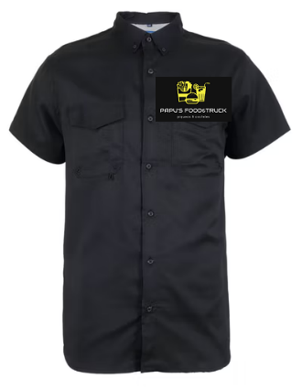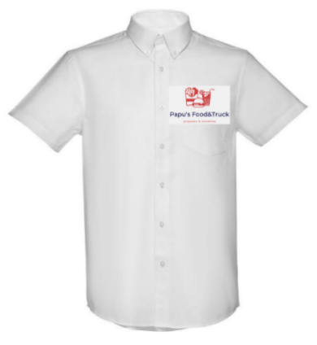
Nota: El gráfico representa las camisas que usará el administrador. Fuente (Salinas, 2022).
- Chef, bartender y ayudante de cocina

El uniforme que la empresa entregará al chef y al bartender consta de lo siguiente:
- Dos chaquetas color negro, manga corta con el logo de la empresa.
- Un gorro de tela color negro
- Un mandil color negro
El uniforme que la empresa entregará al ayudante de cocina consta de lo siguiente:
- Una chaqueta color negro, manga corta con el logo de la empresa.
- Un gorro de tela color negro
- Un mandil color negro
El chef y el ayudante de cocina para su trabajo diario deberán combinar su uniforme con un pantalón de tela color negro, zapatos antideslizantes para cocina y un cinturón de cuero.

Gráfico N° 16.
Uniforme chef, bartender y ayudante de cocina
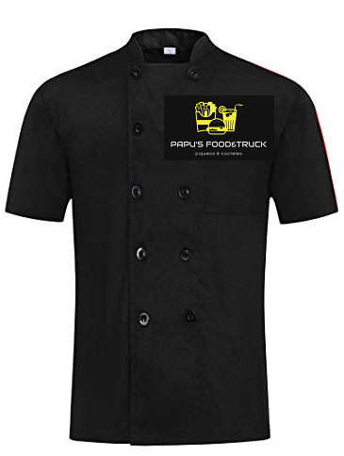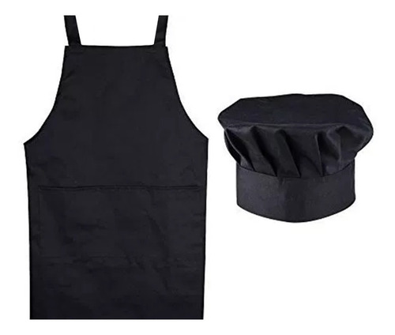
Nota: El gráfico representa la chaqueta, el mandil y el gorro que utilizarán chef, bartender y ayudante de cocina. Fuente (Salinas, 2022).
- Mesero.

El uniforme que la empresa entregará al mesero consta de lo siguiente:
- Dos camisetas tipo polo color negro con el logo del restaurante
- Una gorra color negro con el logo del restaurante
El personal mencionado para su trabajo diario deberá combinar su uniforme con un pantalón jean oscuro, zapatos cómodos y un cinturón color negro.

Gráfico N° 17.
Uniforme mesero
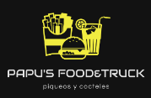
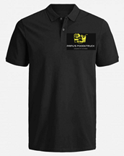
Nota: El gráfico representa la camiseta y la gorra que utilizará el mesero. Fuente (Salinas, 2022).

    - Materiales de identificación

- Logotipo.

Gráfico N° 18.
Logotipo
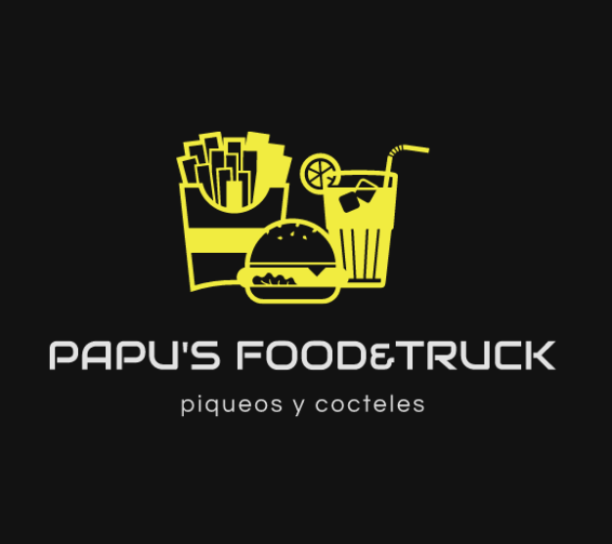
Nota: El gráfico representa el logotipo de Papu’s Food&Truck. Fuente (Salinas, 2022).

Elementos a destacar:
- El ícono de la hamburguesa con las papas representa la comida rápida.
- El vaso en el logo representa los cocteles que ofrece el restaurante.
- El nombre del establecimiento Papu’s Food&Truck.
- El eslogan del restaurante “paqueos y cocteles”.
- Se usan dos tonos, un tono oscuro para el fondo y un tono claro que son los colores amarillo y blanco para el nombre y el eslogan, las tonalidades se usaron de esta forma para crear un contraste casual.
- El logotipo es claro en resaltar que es un restaurante de comida rápida y cocteles, si bien se debe aclarar que en el logotipo no se refleja algún ícono que indique que el restaurante es un Food Truck, se puede encontrar que el nombre ya lo lleva escrito, por lo que agregar algo más al logo sería redundante.
- Conforme a investigación realizada para obtener información acerca del estilo vanguardista en innovador en la actualidad, se llega a la conclusión de que el logotipo deber ser creado lo más minimalista posible ya que la tendencia actual suprime totalmente los logotipos coloridos y llenos de palabras, imágenes o íconos. Es así que el logotipo de Papu’s Food&Truck es creado de manera idónea, respetando la tendencia actual, pero sin descuidar lo que se trata de representar con dicho logotipo.

- Tarjetas de presentación.

En el anverso puede apreciarse el logotipo de la empresa

Gráfico N° 19.
Tarjeta de presentación, anverso
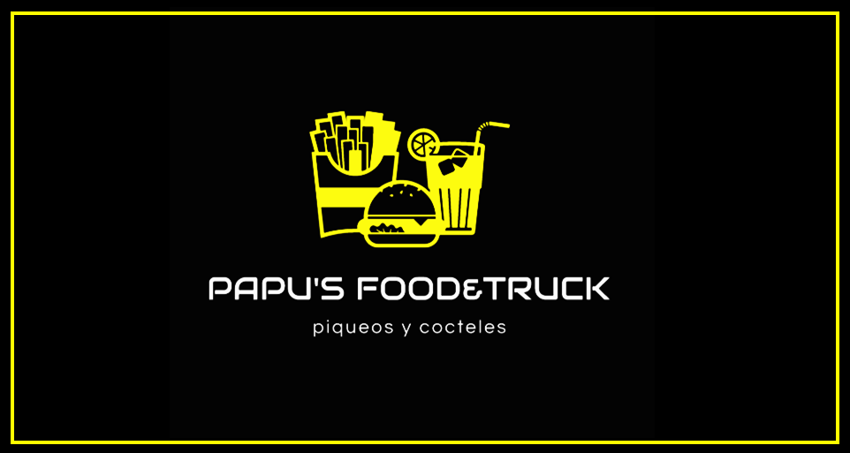
Nota: El gráfico representa el anverso de la tarjeta de presentación de Papu’s Food&Truck. Fuente (Salinas, 2022).
En el reverso se observan los datos de contacto del restaurante, los cuales son el número de celular de la empresa al cual además de llamadas también cuenta con WhatsApp, se encuentran además las páginas de Facebook y de Instagram, el correo electrónico y la dirección del establecimiento

Gráfico N° 20.
Tarjeta de presentación, reverso
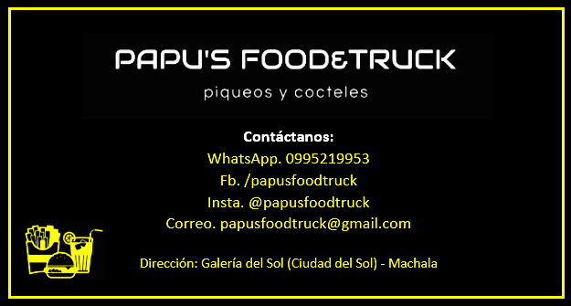
Nota: El gráfico representa el reverso de la tarjeta de presentación de Papu’s Food&Truck. Fuente (Salinas, 2022).

    - Canal de distribución y puntos de ventas

Canal directo: el canal de distribución y punto de venta físico de Papu’s Food&Truck es su establecimiento (Food Truck) ubicado en la ciudad de Machala, en la Galería del Sol (Urb. Ciudad del Sol) calle 25 de junio, en la ciudad de Machala.

- Promoción.

El principal canal de promoción serán las redes sociales Facebook e Instagram, donde se apostará por la publicidad pagada. Se darán a conocer las promociones a través de correo electrónico con la base de datos que se irá creando con los correos que los clientes registren al momento de pedir su factura. Y por último se establecerá convenios con influencers de la ciudad de Machala para que promocionen la marca en sus videos.

- Contacto.

Número de celular del restaurante, e-mail, WhatsApp, Facebook e Instagram.

- Correspondencia.

A través del correo electrónico de la empresa.

- Negociación.

Directa en el establecimiento con cita previa o también vía telefónica.

- Financiamiento.

Tabla N° 13.
Financiamiento
Tipo de publicidad | Pago mensual | Pago Anual
Publicidad pagada en Facebook | $20,00 | $240,00
Publicidad pagada en Instagram | $20,00 | $240,00
Tarjetas de presentación  (500 unidades), 4 veces en el año | $6,66 | $79,96
Influencers,  4 publicidades en el año | $33,33 | $400,00
TOTAL | $79,99 | $959,96
Nota: La tabla representa el financiamiento de la publicidad que invertirá de Papu’s Food&Truck, haciendo referencia al gasto mensual y anual. Fuente (Salinas, 2022).

    - Riesgo y oportunidades del negocio

Papu’s Food&Truck está consciente del peligro que actualmente enfrenta el país y el mundo entero por la pandemia del Covid19 y como esta significó perdida en ventas en todo tipo de industrias, incluida la gastronómica. La marca analizó los riesgos que implicaría abrir sus puertas al público y tomará todas las medidas pertinentes tanto de aforo como de bioseguridad establecidas por el COE Nacional y por los entes reguladores.
Actualmente, es requisito indispensable que las personas presenten su carnet de vacunación para poder ingresar a cualquier lugar público o privado, esto hace que Papu’s Food&Truck evalúe positivamente la apertura del restaurante, ya que considera que esta medida de cierto modo sirve como filtro y disminuye el riesgo de contagio.
La marca tiene oportunidad de crearse un lugar dentro de los mejores restaurantes de la provincia, ya que actualmente no hay muchos competidores, y los que funcionan no tienen ningún diferenciador como los que tiene Papu’s Food&Truck, entre ellos la calidad de sus platos y bebidas, y la sazón distintiva de la parrilla argentina.
  - Fijación de precios

    - Fijación de precios por receta estándar.

Los precios en las recetas presentadas a continuación han sido calculados para un solo PAX (comensal). Se toma en cuenta el costo de los productos usados para preparar el plato, y la referencia es el costo por kilogramo del producto. A este valor se le van a sumar porcentajes de diversos factores que intervienen en el momento de la producción, por ejemplo:
- Imprevistos
- Mano de obra
- Gastos de fabricación (referente a servicios básicos)
- Gastos administrativos
- Utilidad
- IVA
- Costo de servicio

En la receta se puede apreciar cuál es el porcentaje de estos valores, luego de una sumatoria de estos se define el precio final del plato.
A continuación, se presentan los costos de 3 recetas:

- Alitas ahumadas BBQ con papas francesas

Tabla N° 14.
Fijación de precios, Alitas ahumadas BBQ
 |  | FICHA TÉCNICA DE PRODUCCIÓN
 |  | RECETA ESTÁNDAR DE COSTOS
NOMBRE DEL PLATO: | Alitas ahumadas BBQ con papas francesas. |  | Código: 001
FECHA DE ACTUALIZACIÓN: | 05/02/2022 |  | Chef: Manuel Salinas
INGREDIENTE | MEDIDA | COSTO kg o lt | CANTIDAD | TOTAL
Alas de pollo ahumadas | g | $3.67 | 250 | $0.97
Papa | g | $0,80 | 150 | $0.12
Sal | g | $0.60 | 15 | $0.01
Pimienta | g | $4.50 | 5 | $0.02
Salsa bbq | ml | $2.80 | 150 | $0.42
Aceite | ml | $1.50 | 250 | $0.38
Tomate cherry | g | $4.44 | 20 | $0.09
Lechuga | g | $1.00 | 20 | $0.02
Finas hierbas argentinas | g | $10.00 | 6 | $0.06
FOTOGRAFÍA |  |  | Total bruto | $2.09
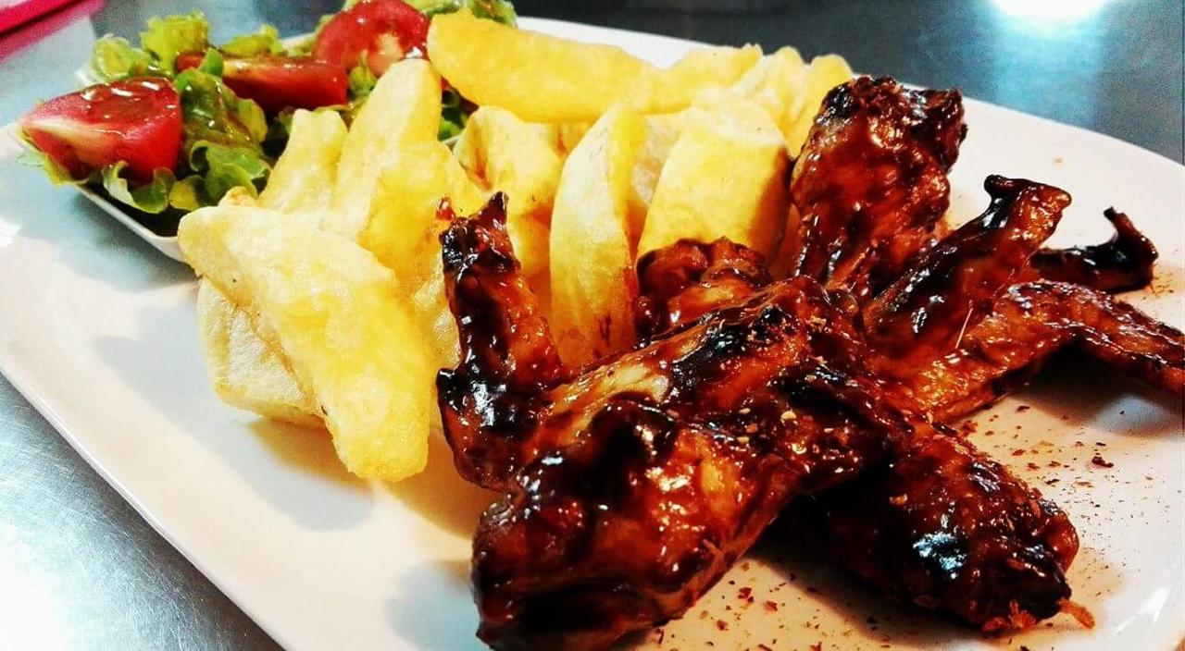 |  |  | 10% imprevistos | $0.21
 |  |  | Total neto | $2.30
 |  |  | Gasto de fab. 15% | $0.35
 |  |  | Factor costo 33,33% | $0.77
 |  |  | M.O. 45% | $1.04
 |  |  | G. Admin 12% | $0.28
 |  |  | 40% utilidad | $0.92
 |  |  | Subtotal | $5.66
 |  |  | 12% IVA | $0.68
 |  |  | 10% servicio | $0.57
 |  |  | Total | $6.90
Nota: La tabla representa el cálculo del precio de las alitas ahumadas en salsa bbq, acompañadas de papas francesas. Fuente (Salinas, 2022).

- Hamburguesa clásica con papas francesas.

Tabla N° 15.
Fijación de precios, Hamburguesa clásica
 |  | FICHA TÉCNICA DE PRODUCCIÓN
 |  | RECETA ESTÁNDAR DE COSTOS
NOMBRE DEL PLATO: | Hamburguesa clásica con papas francesas |  | Código: 002
FECHA DE ACTUALIZACIÓN: | 05/02/2022 |  | Chef: Manuel Salinas
INGREDIENTE | MEDIDA | COSTO kg o lt | CANTIDAD | TOTAL
Pan | g | $3,63 | 50 | $0.18
Carne | g | $3,49 | 150 | $0.52
Queso Cheddar | g | $12.33 | 15 | $0.18
Lechuga | g | $1.00 | 20 | $0.02
Tomate riñón | g | $1.20 | 20 | $0.02
Cebolla perla | g | $1.20 | 10 | $0.01
Papa | g | $0.80 | 150 | $0.12
Sal | g | $0.60 | 15 | $0.01
Pimienta | g | $4.50 | 5 | $0.02
Aceite | ml | $1.50 | 250 | $0.38
Mayonesa | g | $2.13 | 20 | $0.04
Salsa de tomate | g | $1,65 | 20 | $0.03
Finas hierbas argentinas | g | $10.99 | 6 | $0.06
FOTOGRAFÍA |  |  | Total bruto | $1.58
 |  |  | 10% imprevistos | $0.16
 |  |  | Total neto | $1.74
 |  |  | Gasto de fab. 15% | $0.26
 |  |  | Factor costo 33,33% | $0.58
 |  |  | M.O. 45% | $0.78
 |  |  | G. Admin 12% | $0.21
 |  |  | 40% utilidad | $0.70
 |  |  | Subtotal | $4.27
 |  |  | 12% IVA | $0.51
 |  |  | 10% servicio | $0.42
 |  |  | Total | $5.20
Nota: La tabla representa el cálculo del precio de la hamburguesa clásica, acompañada de papas francesas. Fuente (Salinas, 2022).

- Coctel “Sex on the beach”.

Tabla N° 16.
Fijación de precios, coctel “Sex on the beach”
 |  | FICHA TÉCNICA DE PRODUCCIÓN
 |  | RECETA ESTÁNDAR DE COSTOS
NOMBRE DEL PLATO: | Coctel “Sex on the beach” |  | Código: 011
FECHA DE ACTUALIZACIÓN: | 05/02/2022 |  | Bartender: Jesús Macas
INGREDIENTE | MEDIDA | COSTO kg o lt | CANTIDAD | TOTAL
Vodka | ml | $12.00 | 45 | $0,54
Licor de durazno | ml | $10.00 | 30 | $0,30
Hielo | ml | $1.00 | 100 | $0,10
Granadina | ml | $3.50 | 15 | $0,05
Jugo de naranja artificial | ml | $1.00 | 150 | $0,15
Naranja en fruta | g | $1,25 | 40 | $0,05
FOTOGRAFÍA |  |  | Total bruto | $1.19
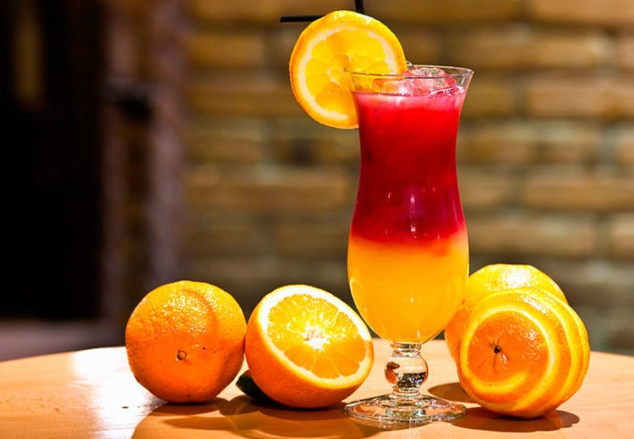 |  |  | 10% imprevistos | $0.12
 |  |  | Total neto | $1.31
 |  |  | Gasto de fab. 15% | $0.20
 |  |  | Factor costo 33,33% | $0.44
 |  |  | M.O. 45% | $0.58
 |  |  | G. Admin 12% | $0.16
 |  |  | 40% utilidad | $0.52
 |  |  | Subtotal | $3.21
 |  |  | 12% IVA | $0.39
 |  |  | 10% servicio | $0.32
 |  |  | Total | $3,92
Nota: La tabla representa el cálculo del precio del coctel “Sex on the beach”. Fuente (Salinas, 2022).

  - Implementación del negocio

    - Arriendo del sitio.

Tabla N° 17.
Arriendo del sitio
ARRIENDO DEL SITIO
PAGO MENSUAL | PAGO SEMESTRAL | PAGO ANUAL
$500 | $3000 | $6000
Nota: La tabla representa el costo del arriendo del sitio donde estará ubicado el Food Truck. Fuente (Salinas, 2022).

    - Equipos industriales.

Tabla N° 18.
Equipos industriales
EQUIPOS INDUSTRIALES
DESCRIPCIÓN | CANTIDAD | VALOR UNITARIO | V. TOTAL
Freidora | 1 | $90.00 | $90.00
Parrilla | 1 | $120.00 | $120.00
Picadora de papa | 1 | $55.00 | $55.00
Refrigerador | 1 | $450.00 | $450.00
Refrigerador exhibidor | 1 | $650.00 | $650.00
Congelador | 2 | $399.00 | $798.00
Cocina | 1 | $100.00 | $100.00
Licuadora | 1 | $110.00 | $110.00
Microondas | 1 | $160.00 | $160.00
Tanque de gas 30kg | 2 | $53.00 | $106.00
Balanza digital | 1 | $19.99 | $19.99
TOTAL |  |  | $2658.99
Nota: La tabla representa el costo de los equipos industriales. Fuente (Salinas, 2022).

    - Equipos de computación.

Tabla N° 19.
Equipos de computación
EQUIPOS DE COMPUTACIÓN
DESCRIPCIÓN | CANTIDAD | V. UNITARIO | V. TOTAL
Computador all in one HP | 1 | $513.00 | $513.00
Impresora punto de venta | 1 | $195.00 | $195.00
TOTAL |  |  | $708.00
Nota: La tabla representa el costo de los equipos industriales. Fuente (Salinas, 2022).

    - Muebles y enseres.

Tabla N° 20.
Muebles y enseres
MUEBLES Y ENSERES
DESCRIPCIÓN | CANTIDAD | V. UNITARIO | V. TOTAL
Juego de sala (4 sillas y 1 mesa) de madera | 8 | $180.00 | $1440.00
Juego de sala (6 sillas y 1 mesa) de madera | 2 | $220.00 | $440.00
Estantería metálica | 2 | $45.00 | $90.00
Mesa de acero inoxidable | 2 | $100.00 | $200.00
Set de tablas de picar | 2 | $30.00 | $60.00
Set de utensilios de parrilla | 1 | $50.00 | $50.00
Set de utensilios de cocina | 1 | $25.00 | $25.00
Set de chuchillos (5 piezas) | 2 | $24.99 | $49.98
Bowls acero inoxidable (set 5 piezas) | 3 | $22.99 | $68.97
Recipiente grande con tapa | 10 | $1.89 | $18.90
Recipiente mediano con tapa | 10 | $1.24 | $12.40
Recipiente pequeño con tapa | 10 | $0.99 | $9.90
Juego de ollas (5 piezas) | 1 | $90.00 | $90.00
TOTAL |  |  | $2555.15
Nota: La tabla representa el costo de los muebles y enseres del restaurante. Fuente (Salinas, 2022).
    - Equipos industriales de seguridad.

Tabla N° 21.
Equipos industriales de seguridad
EQUIPOS INDUSTRIALES DE SEGURIDAD
DESCRIPCIÓN | CANTIDAD | V. UNITARIO | V. TOTAL
Extintor (polvo seco) 10 Lb | 1 | $20.00 | $20.00
Bomba de mano desinfectante | 2 | $5.00 | $10.00
Detector de gas GLP | 1 | $25.00 | $25.00
Rótulos de señalética | 5 | $3.00 | $15.00
TOTAL |  |  | $70.00
Nota: La tabla representa el costo de los equipos industriales de seguridad. Fuente (Salinas, 2022).

    - Suministros de oficina.

Tabla N° 22.
Suministros de oficina
SUMINISTROS DE OFICINA
DESCRIPCIÓN | CANTIDAD | V. UNITARIO | V. TOTAL
Papel bond, 1 resma | 1 | $3.40 | $3.40
Grapadora | 1 | $4.50 | $4.50
Grapas (caja) | 1 | $1.15 | $1.15
Caja 3 resaltadores | 1 | $1.80 | $1.80
Esferos BIC (rojo, azul, negro) | 3 | $0.40 | $1.20
Perforadora | 1 | $3.00 | $3.00
Libreta | 2 | $0.57 | $1.14
Carpeta de cartón | 20 | $0.22 | $4.40
Tijera | 1 | $0.45 | $0.45
TOTAL |  |  | $21.04
TOTAL ANUAL |  |  | $252.48
Nota: La tabla representa el costo de los suministros de oficina. Fuente (Salinas, 2022).

    - Servicios básicos.

Tabla N° 23.
Servicios básicos
SERVICIOS BÁSICOS
DESCRIPCIÓN | Pago Mensual
Agua | $0.00 – incluido en arriendo
Luz | $0.00 – incluido en arriendo
Internet | $25.00
TOTAL | $25.00
TOTAL ANUAL | $300.00
Nota: La tabla representa el costo de los servicios básicos del restaurante. Fuente (Salinas, 2022).

    - Materiales de limpieza.

Tabla N° 24.
Materiales de limpieza
MATERIALES DE LIMPIEZA
DESCRIPCIÓN | CANTIDAD | V. UNITARIO | V. TOTAL
Escoba de cerda pequeña | 1 | $3.50 | $3.50
Trapeador | 1 | $7.00 | $7.00
Cloro 1 Gal | 1 | $4.95 | $4.95
Desinfectante amonio cuaternario 1 Gal | 1 | $12.00 | $12.00
Fibra/lustre | 1 | $0.90 | $0.90
Esponja lavaplatos | 2 | $1.40 | $2.80
Fundas basura industriales (10 unidades) | 1 | $1.75 | $1.75
Lavavajillas líquido 500ml | 2 | $1.40 | $2.80
Pala | 1 | $2.50 | $2.50
Jabón líquido manos 1 Gal | 1 | $5.99 | $5.99
Papel higiénico jumbo 200 metros | 4 | $1.00 | $4.00
Toalla de papel | 2 | $3.50 | $7.00
Alcohol antiséptico gel 1 Gal | 1 | $9.50 | $9.50
TOTAL |  |  | $64.69
TOTAL ANUAL |  |  | $776.28
Nota: La tabla representa el costo de los materiales de limpieza del restaurante. Fuente (Salinas, 2022).
  - Estudio arquitectónico

El espacioso Food Truck será adaptado para implementar dentro una pequeña cocina con todo lo necesario para llevar a cabo sus funciones, así mismo un bar; en donde el bartender creará cocteles según la elección de los clientes. Aunque dentro del Food Truck no se goza de un espacio muy amplio; se diseñará el interior con el objetivo de poder trabajar cómoda y eficientemente. Para los comensales, el restaurante contará con 10 mesas propias y una capacidad de hasta 44 personas. Cabe recalcar que al estar ubicado en la “Galería del Sol”, los comensales también pueden ocupar las mesas de los alrededores, propias de la Urbanización.

  - Estructura interna del establecimiento
Gráfico N° 21.
Estructura interna del establecimiento

6 m.
10 m.
MESAS
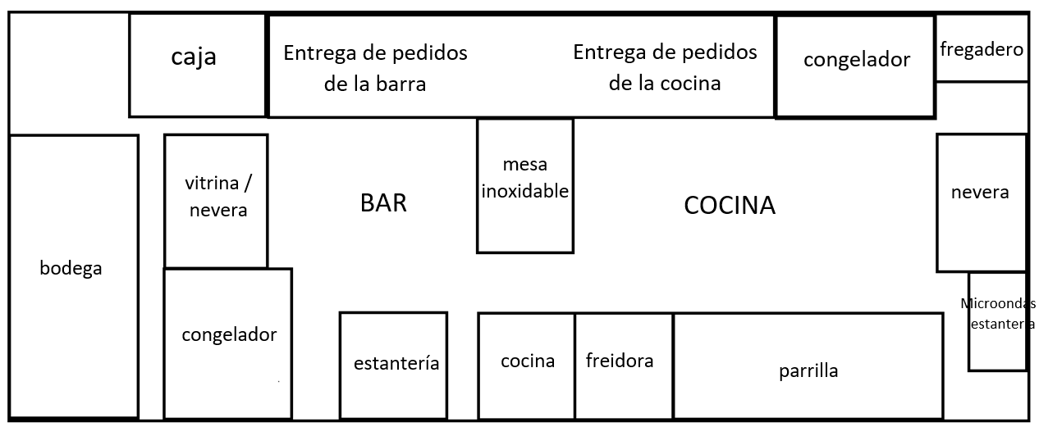
4 m.
8 m.

Nota: El gráfico representa la estructura interna del establecimiento. Fuente (Salinas, 2022).
- PROCESO DERECHO EMPRESARIAL

Con el fin de agregar formalidad al negocio, se realizaron los tramites y permisos pertinentes.

  - Servicio de Rentas Internas / SRI

Para legalizar la empresa Papu’s Food&Truck. y tener permiso del SRI se debe tener los siguientes documentos. (SRI en línea, 2022)
- Cédula de identidad.
- Certificado de votación.
- Documento para registrar el establecimiento del domicilio del contribuyente.
- Escritura pública de constitución.
- Nombramiento del representante legal.
- Solicitud de inscripción y actualización general del Registro Único de Contribuyentes (RUC) sociedades, sector privado y público.

  - Patente Municipal

La patente municipal se paga una vez por año y su valor está calculado por cada municipio. En este caso la Municipalidad de Machala. Los requisitos que se solicitan son: (Machala Trámites, 2022)
- Formulario de solicitud para registro de patente
- Copia de cédula de identidad
- Copia de certificado de votación
- Copia de Registro Único de Contribuyentes (RUC)
- Copia de certificado de funcionamiento de bomberos del año actual
- En caso de tener RUC traer declaración de impuesto a la renta del ejercicio económico anterior para personas obligadas a llevar contabilidad
- Copia de certificado de uso de suelo (en caso de ser primera vez que solicita patente)

  - IESS (Instituto Ecuatoriano de Seguridad social)

El Registro Patronal en el Sistema de Historia Laboral, se lo obtiene en el IESS y no tiene ningún costo. (IESS Trámites, 2022)
- Ingresar a la página web del IESS www.iess.gob.ec.
- Escoger la opción empleador-registro nuevo empleador.
- Ingresar el número de RUC o cédula de ciudadanía y escoger el sector al que pertenece (privado, público o doméstico).
- Ingresar los datos obligatorios que se encuentran marcados con asterisco.
- Terminar con el registro patronal, imprimir la solicitud de clave y el acuerdo de uso de la información.
- Acercarse a las agencias del IESS a los Centros de Atención, portando los documentos que han sido solicitados, para obtener la clave patronal.

  - Permiso de funcionamiento

El Permiso de Funcionamiento es el documento otorgado por la ARCSA a los establecimientos sujetos a control y vigilancia sanitaria que cumplen con todos los requisitos para su funcionamiento, establecidos en la normativa vigente, a excepción de los establecimientos de servicios de salud. (Emisión de Permisos de Funcionamiento: Control Sanitario, 2022)
Procedimiento de Obtención de Permiso de Funcionamiento:
- Ingresar al sistema informático de la ARCSA permisosfuncionamiento.controlsanitario.gob.ec, con su usuario y contraseña; en caso de no contar con el usuario, deberá registrarse.
- Una vez registrado, usted podrá obtener el permiso de funcionamiento, en base a las siguientes instrucciones: Obtención Permiso de funcionamiento (descarga PDF).
- Llenar el formulario (adjuntar los requisitos de acuerdo a la actividad del establecimiento).
- Emitida la orden de pago, usted podrá imprimir y después de 24 horas de haberse generado la orden de pago proceder a cancelar su valor.

  - Certificado de protección civil (bomberos)

El permiso de funcionamiento es un trámite que se lo realiza con el fin de dar inicio a una actividad comercial dentro de la ciudad de Machala, por lo tanto, el Jefe del Cuerpo de Bomberos es la persona responsable de conceder los permisos anuales y de adoptar las medidas necesarias para prevenir flagelos dentro de su jurisdicción. Los requisitos para sacar el permiso son los siguientes: (Bomberos Machala, 2022).
- Solicitud de inspección dirigida a la Jefatura del Cuerpo de Bomberos
- Informe técnico de inspección favorable
- Copia del certificado de uso de suelo
- Copia de cédula de ciudadanía y papeleta de votación
- Copia de RUC o RISE
- Extintor de 10 libras de polvo químico seco (ABC) uno por cada 50m2, instalado a 1,50 de altura y con la respectiva señalética de uso y manejo (art.29 Reglamento de Prevención, Mitigación y Prevención Contra Incendio)
- Lámparas de emergencias instaladas en las respectivas rutas de evacuación y salidas de emergencias (art.21 Reglamento de Prevención, Mitigación y Prevención Contra Incendio)
- Letrero del ECU 911 (Norma de la Secretaria de Gestión de Riesgos)
- Si el aforo del establecimiento comercial es superior a 10 personas, o su dimensión es mayor a 100m2, se debe presentar un plan de emergencias y evacuación, debidamente firmada por un profesional del área de Seguridad Industrial y/o Gestión de Riesgos
- Si el establecimiento es considerado de alto riesgo debido a los productos de comercialización y/o cargas caloríficas se deberá realizar un Plan de Emergencias y Evacuación
- Copia del contrato de arrendamiento (debidamente registrado en la Jefatura de Avalúos y Catastros).

- PROCESO DE IMPACTO AMBIENTAL Y SOCIAL

  - Objetivo de área

Valorar la protección del Medio Ambiente como principal responsabilidad de la empresa “Papu’s Food&Truck”, y velar por que ésta se lleve a cabo en todas las funciones y áreas de la actividad que realiza la empresa.
Es por eso que el compromiso de cumplir de forma exigente aquellas disposiciones legales ambientales vigentes aplicables a esta actividad, así como de los requisitos que la organización suscriba. La reducción de los impactos ambientales derivados del uso y la manipulación de desechos, el consumo de agua y de energía, gestión inadecuada de los residuos, es la tarea central de la política de protección ambiental.
Se controlará en la empresa “Papu’s Food&Truck” el cumplimiento de la protección ambiental con el fin de verificar el buen funcionamiento de dicha protección y adecuar los objetivos y metas a la naturaleza y magnitud de los impactos ambientales provocados por las actividades, productos y servicios.

  - Impacto ambiental

    - Identificación de impactos ambientales que pueda ocasionar “Papu’s Food&Truck”.

Los problemas de tipo ambiental que “Papu’s Food&Truck” identifica en el sector gastronómico son los siguientes:
- Contaminación del aire

“Papu’s Food&Truck” genera contaminación directa al aire a través de los gases, humo y vapores que se producen en la cocina del restaurante y son expulsados hacia la atmósfera. Además, se identifica que el alto consumo de energía eléctrica produce un impacto a la atmósfera relacionado con gases de efecto invernadero.
El ruido que genera el restaurante también es contaminante, pero su nivel de contaminación es muy bajo, ya que produce poco ruido.

- Contaminación del agua

“Papu’s Food&Truck” genera contaminación al agua a través de materia orgánica e inorgánica, resultado de utilización de desinfectantes, cloro y detergentes usados en la limpieza de los baños del restaurante, lo cual desemboca en el alcantarillado.

- Contaminación del suelo

El impacto negativo que afecta a la contaminación del suelo como parte del medio ambiente derivado de la actividad económica de “Papu’s Food&Truck” es la generación y acumulación de residuos sólidos orgánicos e inorgánicos, los cuales diariamente terminan en el recolector de basura.

    - Medidas para contrarrestar los impactos generados por “Papu’s Food&Truck”.
- Se debe reducir la carga de residuos, componentes nocivos, la limitación de su uso o la selección de productos de menos impacto ambiental al consumidor.
- Utilizar los productos y maquinaria más respetuosos con el medio ambiente y la salud laboral.
- Realizar formación continua al personal para garantizar una correcta manipulación, dosificación y uso de los productos y alimentos, así como de los procedimientos de limpieza.
- Reducir la generación de residuos durante el servicio y hacer una correcta gestión de los mismos, utilizando las respectivas clasificaciones de residuos.
- Evitar el desperdicio innecesario el agua.
- Reducir, reciclar y reutilizar.

  - Impacto social

    - Igualdad de género

La igualdad de género se refiere a “la igualdad de derechos, responsabilidades y oportunidades de las mujeres y los hombres” que se pueda tener a lo largo de la vida de la empresa. “Papu’s Food&Truck” priorizará la participación igualitaria de hombres y mujeres.

    - Generar empleo

“Papu’s Food&Truck” genera empleos para personas del sector, tanto a personas profesionales y no profesionales, que se ajusten a los perfiles para los cargos solicitados, capacitando y formando un personal con amplia experiencia y conocimiento. El restaurante genera empleo digno con todos los beneficios estipulados por la ley del Ecuador.

    - Atracción de empleados

PAPU’S FOOD&TRUCK “Piqueos y cócteles” mantendrá una política que incluya una gestión empresarial que sea eficiente y responsable de manera que los empleados y trabajadores se sientan motivados y seguros del lugar de trabajo y empiecen a rendir al máximo en sus actividades encomendadas a cada uno así mismo brindar un servicio de calidad para fidelizar a los clientes.

- PROCESO FINANCIERO

  - Introducción

En el siguiente capítulo se detalla el análisis financiero de “Papu’s Food&Truck” con el fin de analizar la viabilidad económica financiera de la empresa.

  - Activos Fijos

Es el bien de una empresa ya sea tangible o intangible, que no puede convertirse en líquido a corto plazo y que normalmente son necesarios para el funcionamiento de la empresa y no se destinan a la venta. Son ejemplos de activos fijos: bienes inmuebles, maquinaria, material de oficina, etc. (Meigs, 2000) Sumando como total de activos fijos para la empresa se tiene: $5992,14.

Tabla N° 25.
Activos Fijos.
ACTIVOS FIJOS
Muebles y enseres | $2555,15
Equipos y Maquinarias | $2658,99
Equipos de Computación | $708,00
Equipos Ind./ seguridad | $70,00
Total | $5992,14
Nota: La tabla representa todos los activos fijos del restaurante. Fuente (Salinas, 2022).

  - Activos diferidos

Un activo diferido está relacionado con gastos que se pagan por anticipado. Activos diferidos se define a la inscripción de la compañía que, en este caso, se la instaura como Compañía Limitada lo que representa una inscripción de $400,00; los gastos legales serán de $800,00; el permiso de funcionamiento de $96,00 y las patentes municipales de $120,00; y permiso de bomberos $40,00 lo que nos da un total de activos diferidos de $1456,00. (Meigs, 2000)

Tabla N° 26.
Activos diferidos
ACTIVOS DIFERIDOS
Inscripción Compañía (Cía. Ltda.) | $400,00
Gastos legales | $800,00
Permisos funcionamiento | $96,00
Patentes municipales | $120,00
Permiso de bomberos | $40,00
Total | $1456,00
Nota: La tabla representa todos los activos diferidos del restaurante. Fuente (Salinas, 2022).

  - Capital de trabajo

El capital de trabajo es el dinero con que se cuenta para hacer funcionar el negocio en el día a día, lo que implica el dinero suficiente para compra de mercancías, pago de salarios, de servicios públicos, arrendamientos, etc. (Meigs, 2000)
En lo que concierne al establecimiento, mensualmente se tiene un costo de materia prima $4500,00; servicios básicos (agua, luz, teléfono, internet) el valor de $25,00; arriendo $500,00 de sueldos y salarios de $3497,15 y los gastos de publicidad de $179,99. Dando un total de gasto mensual de $8702,14. Este valor fue multiplicado por 3 meses que se estipula el capital de trabajo dando como un total de $26106,42.

Tabla N° 27.
Capital de trabajo
CAPITAL DE TRABAJO
 | Mensual | 3 meses | 12 meses
Costo de materia prima | $4.500,00 | $13.500,00 | $54.000,00
Arriendo | $500,00 | $1.500,00 | $6.000,00
Servicios básicos | $25,00 | $75,00 | $300,00
Sueldos y salarios | $3.497,15 | $10.491,45 | $41.965,80
Gastos publicidad mensual | $179,99 | $539,97 | $2.159,88
Total | $8.702,14 | $26.106,42 | $104.425,68
Nota: La tabla representa el capital de trabajo del restaurante, sus valores mensuales, trimestrales y anuales. Fuente (Salinas, 2022).

La inversión total son todos los gastos que se efectúan, teniendo en cuenta activos fijos, diferidos y capital de trabajo para 3 meses de la empresa es de $33514,56.

Tabla N° 28.
Detalles de inversión
TOTAL DE INVERSIÓN
Total Activos Fijos | $5952,14
Total Activos Diferidos | $ 1456,00
Total Capital de Trabajo | $26106,42
Total | $33514,56
Nota: La tabla representa el total de la inversión. Fuente (Salinas, 2022).

  - Sueldos

A continuación, se detalla el cuadro de sueldos con todos los beneficios legales, incluido el aporte al IESS, con valores mensuales y anuales.

Tabla N° 29.
Sueldos
CARGOS | Nro. | Sueldo  Total | Décimo  Tercero | Décimo  Cuarto | Aporte IESS  Patronal (11,15%) | Aporte IESS  Personal (9,45%) | Costo Mensual USD | Costo Anual USD
Administrador /cajero | 1 | $800,00 | $66,67 | $35,42 | $89,20 | $75,60 | $1.066,89 | $12802,68
Chef | 1 | $500,00 | $41,67 | $35,42 | $55,75 | $47,25 | $680,09 | $8161,08
Ayudante de cocina | 1 | $425,00 | $35,42 | $35,42 | $47,39 | $40,16 | $583,39 | $7000,68
Bartender | 1 | $425,00 | $35,42 | $35,42 | $47,39 | $40,16 | $583,39 | $7000,68
Mesero | 1 | $425,00 | $35,42 | $35,42 | $47,39 | $40,16 | $583,39 | $7000,68
TOTAL | 5 | $2575,00 | $214,60 | $177,10 | $287,12 | $243,33 | $3497.15 | $41965,80
Nota: La tabla representa el total de los sueldos de los trabajadores del restaurante. Fuente (Salinas, 2022).

El total de sueldo a pagar incluido todos los beneficios legales es de $41965,80 anual.

  - Depreciación activos fijos.

Cuando hablamos de depreciación de un activo nos referimos a los activos fijos. En otras palabras: ciertos recursos de una empresa, como el inmobiliario, la maquinaria, etcétera, van perdiendo valor (se deprecian) y esto ha de considerarse como un gasto (Meigs, 2000). Para que este gasto sea deducible, no podrá superar los siguientes porcentajes:
- Inmuebles (excepto terrenos), naves, aeronaves, barcazas y similares 5% anual.
- Instalaciones, maquinarias, equipos y muebles 10% anual.
- Vehículos, equipos de transporte y equipo caminero móvil 20% anual.
- Equipos de cómputo y software 33% anual
A continuación, se muestra la depreciación de los siguientes activos fijos: equipos industriales 10%, equipos de computación con un 33,33 % y muebles y enseres con el 10 % dando así un total de $757,38.

Tabla N° 30.
Depreciación de activos fijos
DEPRECIACIÓN ACTIVOS FIJOS
 |  | % DEPRECIACIÓN | DEPRECIACIÓN
Muebles y Enseres | $2555,15 | 10% | $255,51
Equipos y Maquinaria | $2658,99 | 10% | $265,89
Equipos de computación | $708,00 | 33,33% | $235,98
TOTAL DEPRECIACION DE ACTIVOS FIJOS |  |  | $757,38
Nota: La tabla representa la depreciación de los activos fijos de la empresa. Fuente (Salinas, 2022).

  - Amortizaciones

Este es el valor que recupera la empresa por constitución de la misma (Meigs, 2000). La Amortización del establecimiento es de un 20% que a su vez equivale a $291,29; ya que el monto por constitución equivale a $1456,00.

Tabla N° 31.
Porcentaje Amortización
AMORTIZACIONES
PORCENTAJE AMORTIZACIÓN
Gastos de Constitución de la empresa | $1456,00 | 20% | $291,20
Nota: La tabla representa la amortización del establecimiento. Fuente (Salinas, 2022).

  - Tabla de amortización

A continuación, se presenta la tabla de amortización, que incluye el valor de $15000,00 que se pedirá a una entidad bancaria, calculando el pago en 5 años, con una tasa de interés del 14%.

Tabla N° 32.
Amortización
TABLA DE AMORTIZACIÓN
MONTO | $15000,00
TASA | 14%
PLAZO | 5
PERIODO | DIVIDENDO | PAGO INTERES | PAGO CAPITAL | SALDO
0 | - | - | - | 15000,00
1 | 4369,25 | 2100,00 | 2269,25 | 12730,75
2 | 4369,25 | 1782,30 | 2586,95 | 10143,80
3 | 4369,25 | 1420,13 | 2949,12 | 7194,68
4 | 4369,25 | 1007,25 | 3362,00 | 3832,68
5 | 4369,25 | 536,57 | 3832,68 | 0,00
Nota: La tabla muestra la amortización del valor que se pedirá a la entidad bancaria. Fuente (Salinas, 2022).
La tabla indica el manejo de pago de la suma de 15000,00; llegando al año 5, el pago de interés de $536,57 y a su vez el pago capital de $3832,68, para que al final del periodo establecido nos dé un saldo de cero dólares.

  - Estructura capital

La estructura de capital se define como la combinación específica de deuda y patrimonio propio que una empresa utiliza para financiar sus operaciones. (Benavides, 2017).
La estructuración de capital para el presente proyecto se encuentra formado de la siguiente manera: Capital Propio con la suma de $18514,56 que equivale a una estructura del 55%; costo 13% con una tasa de descuento de 7,15%; por consiguiente el Capital Financiero es de $15000,00 con una estructura del 45% , el costo es del 14% que otorga el 6,3% de tasa de descuento; con un total de inversión de $33514,56 que en la suma total nos da una estructura del 100% y TMAR (tasa mínima de rendimiento) que es la suma de las tasas de descuento con un total de 13,45% valor indicador de la factibilidad de la empresa.

Tabla N° 33.
Estructura de capital.
ESTRUCTURA DE CAPITAL
 |  | Estructura | Costo | TD
Capital Propio | $18514,56 | 55% | 13% | 7,15%
Capital Financiero | $15000,00 | 45% | 14% | 6,30%
Total | $33514,56 | 100% |  | 13,45% | TMAR
Nota: La tabla representa la estructura de capital del establecimiento. Fuente (Salinas, 2022).

  - Punto de equilibrio

En la siguiente tabla se aprecian los costos fijos de la empresa y son aquellos costos que la empresa debe pagar independientemente de si vende o no.
El valor se calculó con los valores de arriendo, sueldos y servicios básicos, el valor total mensual es de $4022,15.

Tabla N° 34.
Costos fijos
COSTOS FIJOS
Arriendo | $500,00
Servicios básicos | $25,00
Sueldos y salarios | $3497,15
Total | $4022,15
Nota: La tabla representa los costos fijos que la empresa debe pagar independientemente si vende o no. Fuente (Salinas, 2022).

El margen de contribución es el resultado de restar los costes variables al precio de venta, es decir son los beneficios de una compañía sin considerar los costos fijos. Para el restaurante se tomó en cuenta los valores del plato más solicitado; las alitas ahumadas bbq y una bebida gaseosa personal, que sería el plato principal del restaurante. Entonces el valor de la venta es $7,65; el valor del costo sería $2,49; por lo que el margen de contribución será de $5,16.

Tabla N° 35.
Margen de contribución
Precio alitas + cola | $7,65
Costo alitas + cola | $2,49
Ganancia | $5,16 | MARGEN DE CONTRIBUCIÓN
Nota: La tabla representa el margen de contribución. Fuente (Salinas, 2022).

El punto de equilibrio es el número mínimo de unidades que una empresa necesita vender para que el beneficio en ese momento sea cero. Es decir, cuando los costos totales igualan a los ingresos totales por venta. Una vez que la empresa alcanza el equilibrio entre los costos totales y los ingresos totales, tendrá posibilidades de ser rentable y empezará a producir ganancias.
En la tabla 36, se puede observar que se deberían realizar 779 ventas mensuales, es decir 26 ventas diarias para que el negocio tenga su punto de equilibrio y no se gane ni se pierda y en la tabla 40 se puede observar que las ventas proyectadas para que exista una ganancia será de 2100 ventas en el mes, es decir 70 ventas diarias.

Tabla N° 36.
Punto de equilibrio
 | NÚMERO | VALOR | TOTAL
VENTA | 779 | $7,65 | $5959,35
COSTO | 779 | $2,49 | $1939,71
GASTO |  |  | $4022,15
PUNTO DE EQUILIBRIO |  |  | 0
Nota: La tabla representa el punto de equilibrio de las ventas que se deben realizar para que el restaurante no pierda ni gane. Fuente (Salinas, 2022).

Tabla N° 37.
Ventas /costos
VENTAS PROYECTADAS
NÚMERO | VALOR | TOTAL MENSUAL | TOTAL ANUAL
2.100 | $7,65 | $16.065,00 | $192.780,00 | VENTAS
2.100 | $2,49 | $5.229,00 | $62.748,00 | COSTO
Nota: La tabla representa las ventas proyectadas para que se obtenga la ganancia esperada. Fuente (Salinas, 2022).

  - Costo de ventas

El costo de venta se basa en un periodo de cinco años en el mismo que tendremos las ventas proyectadas para conocer los valores del primer año. La tabla N° 38 es contemplada a 5 años con un crecimiento país del 1,03% aproximadamente, las ventas contempladas en el primer año rendirán una utilidad neta de $48.850,92 mientras que para el año 5 se espera una utilidad neta de $56.458,23.

Tabla N° 38.
Costo de ventas.
COSTO DE VENTAS
 | 0 | 1 | 2 | 3 | 4 | 5
VENTAS |  | $192.780,00 | $198.582,68 | $204.560,02 | $210.717,27 | $217.059,86
COSTO DE VENTAS |  | $62.748,00 | $64.636,71 | $66.582,28 | $68.586,41 | $70.650,86
UTILIDAD BRUTA EN VENTAS |  | $130.032,00 | $133.945,96 | $137.977,74 | $142.130,87 | $146.409,01
GASTOS ADMINISTRATIVOS |  | $41.965,80 | $43.228,97 | $44.530,16 | $45.870,52 | $47.251,22
SERVICIOS BASICOS |  | $300,00 | $309,03 | $318,33 | $327,91 | $337,78
SUMINISTROS DE OFICINA |  | $252,48 | $260,08 | $267,91 | $275,97 | $284,28
MATERIALES DE LIMPIEZA |  | $776,28 | $799,65 | $823,72 | $848,51 | $874,05
ALQUILER |  | $6.000,00 | $6.180,60 | $6.366,64 | $6.558,27 | $6.755,68
PUBLICIDAD |  | $959,96 | $988,85 | $1.018,62 | $1.049,28 | $1.080,86
DEPRECIACIONES |  | $757,38 | $757,38 | $757,38 | $757,38 | $757,38
AMORTIZACIONES |  | $291,20 | $291,20 | $291,20 | $291,20 | $291,20
UTILIDAD OPERATIVA |  | $78.728,90 | $81.130,20 | $83.603,78 | $86.151,82 | $88.776,55
GASTOS FINANCIEROS |  | $2.100,00 | $712,92 | $568,05 | $402,90 | $214,63
UTILIDAD ANTES DE IMPUESTOS |  | $76.628,90 | $80.417,28 | $83.035,73 | $85.748,92 | $88.561,92
BASE IMPOSITIVA |  | $27.777,98 | $29.151,26 | $30.100,45 | $31.083,98 | $32.103,70
UTILIDAD NETA |  | $48.850,92 | $51.266,02 | $52.935,28 | $54.664,94 | $56.458,23
Nota: La tabla representa el costo de ventas y la utilidad neta del año 1 al año 5. Fuente (Salinas, 2022).

  - Flujo de caja

El flujo de caja es el conjunto de los flujos de entradas y salidas de caja o efectivo en un periodo dado. El flujo de caja es la acumulación neta de activos líquidos en un periodo determinado y, por lo tanto, constituye un indicador importante de la liquidez de una empresa (Ortega, 2018). Para el primer año se tendrá un flujo neto de caja de $47.630,25, mientras que para el 5 año esta aumentará a $53.674,13.

Tabla N° 39.
Flujo de caja
FLUJO DE CAJA
 | 0 | 1 | 2 | 3 | 4 | 5
UTILIDAD OPERATIVA |  | $78.728,90 | $81.130,20 | $83.603,78 | $86.151,82 | $88.776,55
DEPRECIACION |  | $757,38 | $757,38 | $757,38 | $757,38 | $757,38
AMORTIZACION |  | $291,20 | $291,20 | $291,20 | $291,20 | $291,20
- BASE IMPOSITIVA |  | $27.777,98 | $29.151,26 | $30.100,45 | $31.083,98 | $32.103,70
- GASTOS FINACIEROS |  | $2.100,00 | $712,92 | $568,05 | $402,90 | $214,63
- PAGO CAPITAL |  | $2.269,25 | $2.586,95 | $2.949,12 | $3.362,00 | $3.832,68
+ VALOR DE SALVAMENTO
+ CAPITAL DE TRABAJO
- REPOSICION DE ACTIVOS
= FLUJO NETO DE CAJA | $-104.425,68 | $47.630,25 | $49.727,65 | $51.034,74 | $52.351,52 | $53.674,13
Nota: La tabla representa el flujo de caja de la empresa del año 1 al 5. Fuente (Salinas, 2022).

  - Cálculo del TIR y el VAN

Para finalizar el análisis financiero tenemos el último paso que es el del cálculo del VAN y el TIR que consiste en:

    - VAN (Valor Actual Neto)

El Valor Actual Neto (VAN) es una herramienta que permite determinar la viabilidad económica de un proyecto. El VAN es igual al desembolso de la inversión inicial del proyecto más el valor actual de los flujos futuros de dicho proyecto. De tal modo que si el VAN es positivo indica que el proyecto es viable, ya que el valor actual de los flujos es mayor al desembolso inicial), y si es negativo el proyecto se debería desestimar al ser el valor actual de los flujos menor a la inversión inicial. (Torres, 2017)
El VAN en la empresa es de 73.278,99; por lo tanto, el negocio es factible.

    - TIR (Tasa Interna de Retorno)

La TIR, también conocida como Tasa Interna de Retorno, se utiliza para calcular y determinar la viabilidad cuando nos tenemos que hacer frente a cualquier tipo de inversión. (Torres, 2017)
TIR valor porcentual del flujo de caja (debe ser mayor al TMAR), en este caso el TIR de la empresa posee un valor de 38,42 % que en resumen brinda gran utilidad y rentabilidad a la empresa en cuestión, teniendo una diferencia del 24,97% con el TMAR.

Tabla N° 40.
VAN/ TIR
CALCULO DEL TIR Y EL VAN
VAN | 73.278,99
TIR | 38,42%
TMAR | 13,45%
Nota: La tabla representa el VAN/TIR de la empresa. Fuente (Salinas, 2022).

- CONCLUSIONES

- El presente trabajo de titulación elaboró una propuesta de modelo de negocio para la creación de un restaurante Food Truck de piqueos y cocteles “Papu’s Food&Truck” en la ciudad de Machala, se desarrolló los análisis y estudios pertinentes para determinar su viabilidad.
- Al realizar el estudio de mercado en el sector de servicios se pudo conocer que es un sector en potencial crecimiento que representa un porcentaje del 2,13% en el PIB, además de logró determinar de las características del segmento de mercado, el nivel de aceptación, conocer sus necesidades y realizar una proyección de los futuros ingresos del proyecto.
- Se ha desarrollado un fuerte análisis de marketing abarcando las 4p, con el propósito de establecer estrategias que permitan adaptarse a los cambios y alcanzar posicionamiento y permanencia de la marca para conseguir una larga vida del proyecto.
- Mediante el plan estratégico se ha planteado los lineamientos que se regirá la microempresa, se realizó el análisis de los factores internos y externos obteniendo estrategias adecuadas para enfrentar las debilidades y amenazas que puedan presentarse.
- A través del estudio financiero se determinó que “Papu’s Food&Truck” alcanzará un VAN de 73.278,99 dólares y una TIR de 38,42% determinando así la viabilidad y sostenibilidad del proyecto mediante la aplicación de indicadores.
- El Proyecto de factibilidad para la creación de un Food&Truck de piqueos tradicionales y cócteles exóticos, ubicado en la urbanización "Ciudad del Sol", en la ciudad de Machala es totalmente factible.

- RECOMENDACIONES

- Considerando los análisis y estudios expuestos en el presente trabajo, se recomienda la puesta en marcha del emprendimiento “Papu’s Food&Truck” debido a que se prevé un exitoso desarrollo del mismo.
- Se debe aplicar estrategias promocionales en el momento de apertura del negocio las cuales vayan encaminadas a la satisfacción del consumidor, para de esta manera poder determinar una mayor captación de clientes y por ende tener un buen posicionamiento.
- Luego de algún tiempo de permanencia del negocio en la ciudad de Machala, se recomienda realizar estudios de factibilidad para la apertura de nuevas sucursales en varios sectores de la provincia de El Oro, permitiendo abrir nuevos nichos de mercado de comida rápida.
- Se debe determinar descuentos especiales, y aceptación de todas las formas de pago, los platos y bebidas que ofrece el restaurante deben tener precios competitivos para una mejor captación de clientes y por ende un mejoramiento de los ingresos del negocio.

- ANEXOS

Anexo 1. Encuesta de aceptación.
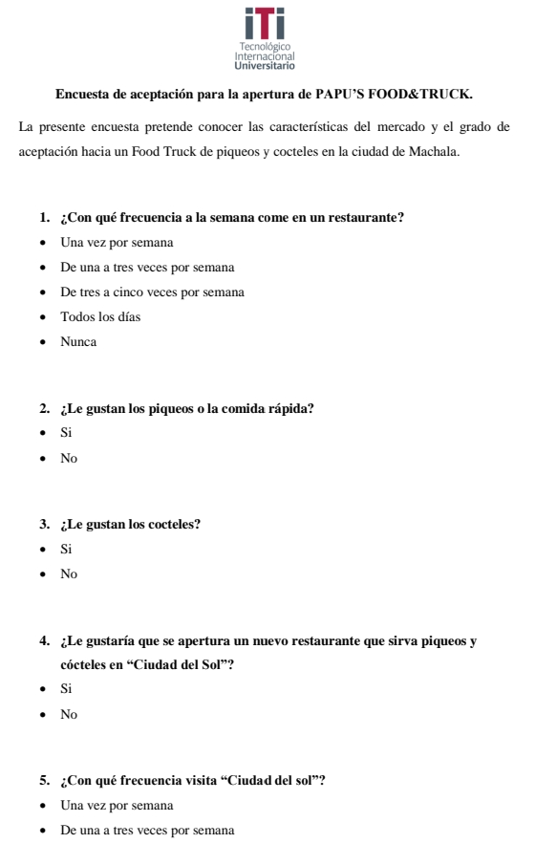
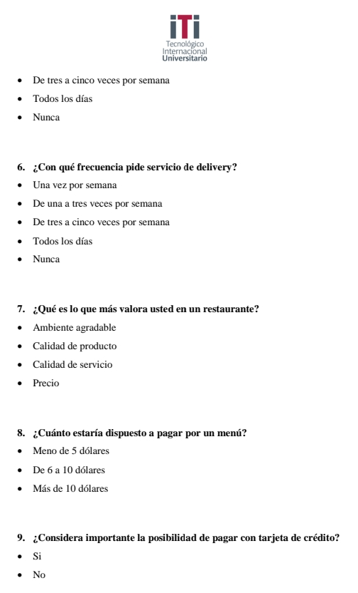
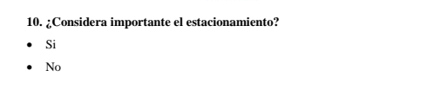

Anexo 2. Proforma Equipos de cómputo.

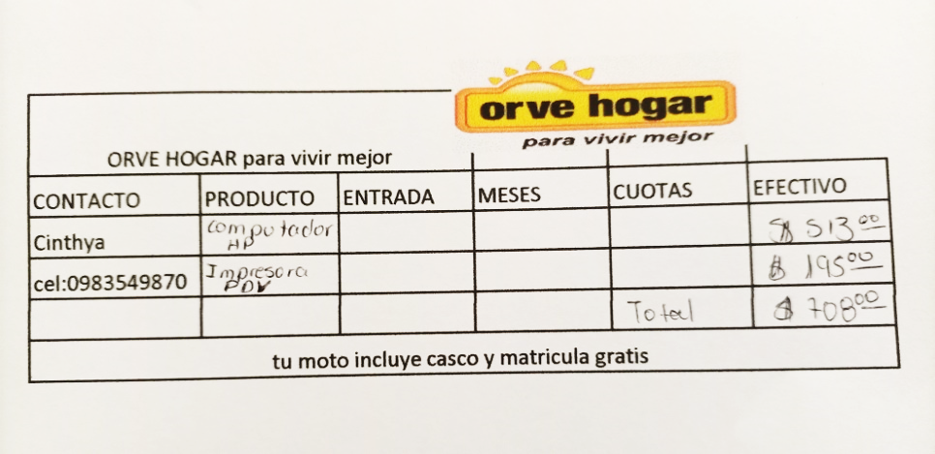
Nota: El anexo 2 representa la proforma de los equipos de cómputo de la empresa. Fuente: (Salinas, 2022)

Anexo 3. Proforma Suministros de oficina.

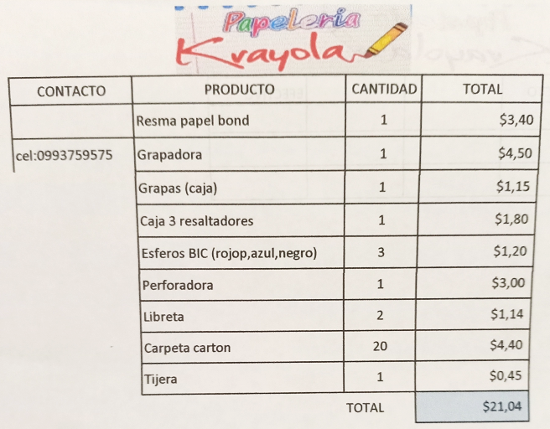
Nota: El anexo 3 representa la proforma de los suministros de oficina de la empresa. Fuente: (Salinas, 2022)

- TABLA BIBLIOGRÁFICA

Banco Central del Ecuador. (2020). Impacto del covid 19 en la economía nacional.
Benavides, J. C. (2017). Etructura de Capital.
Bittan, M. (2012). El modelo Pest como herramienta de planificación.
Bomberos Machala. (2022). Obtenido de Bomberos Machala: https://www.bomberosmachala.gob.ec/
Coba, G. (2020). La constitución de compañías creció 7,7% en 2020. PRIMICIAS.
elcomercio.com. (6 de junio de 2020). La emergencia sanitaria en Ecuador sirvió para emprender y reacondicionar. EL COMERCIO.
Emisión de Permisos de Funcionamiento: Control Sanitario. (2022). Obtenido de Control Sanitario: https://www.controlsanitario.gob.ec/emision-de-permisos-de-funcionamiento/#:~:text=El%20Permiso%20de%20Funcionamiento%20es,establecimientos%20de%20servicios%20de%20salud.
Google Maps. (2022). Obtenido de https://www.google.com.ec/maps/place/Ciudad+del+Sol+(Torre)/@-3.276539,-79.9352621,17z/data=!3m1!4b1!4m5!3m4!1s0x90330e1034ff934d:0xa47dbc11370c0c7e!8m2!3d-3.2765381!4d-79.9330725?hl=es
IESS Trámites. (2022). Obtenido de IESS: https://www.iess.gob.ec/
Machala Trámites. (2022). Obtenido de Machala Alcaldía: https://www.machala.gob.ec/tramites/recaudaciones/
Medina, A. (2020). Autoridades elaboraron un nuevo protocolo de atención para la apertura de restaurantes en el país. EL COMERCIO.
Meigs, R. (2000). Contabilidad: La base para las decisiones gerenciales.
Ortega, D. (2018). El flujo de caja como herramienta financiera.
Salinas, J. (2022). Proyecto de factibilidad para la creación de un Food&Truck de piqueos tradicionales y cócteles exóticos, ubicado en la urbanización "Ciudad del Sol", en la ciudad de Machala. Quito.
SRI en línea. (2022). Obtenido de SRI: https://www.sri.gob.ec/web/intersri/home
Tapia, E. (11 de junio de 2020). 115 negocios afectados por la crisis derivada de la pandemia han accedido al crédito Reactívate Ecuador. EL COMERCIO.
Torres, J. (2017). ANÁLISIS DE RENTABILIDAD ECONÓMICA DE LOS NUEVOS ALOJAMIENTOS TURÍSTICOS REGULADOS POR EL MINISTERIO DE TURISMOEN EL AÑO 2015 PARA DETERMINAR EL PUNTO DE EQUILIBRIO EN PUERTO AYORA – GALÁPAGOS.
Zamora, C. (2018). La importancia del emprendimiento en la economía: el caso de Ecuador. ESPACIOS.

